**CĐ1: Dẫn xuất halogen**

**PHẦN A - CÁC CHUYÊN ĐỀ BÀI GIẢNG**

**CĐ2: Alcohol**

**CĐ3: Phenol**

**CĐ4: Ôn tập chương 5**



**CĐ1**

**DẪN XUẤT HALOGEN**

**KIẾN THỨC CẦN NHỚ**

**I. Khái niệm, đồng phân, danh pháp**

**1. Khái niệm**

**-** Khi thay thế nguyên tử hydrogen trong phân tử hydrocarbon bằng nguyên tử halogen ta thu được dẫn xuất halogen của hydrocarbon (gọi tắt là dẫn xuất halogen).

- Công thức tổng quát: **RXn** (R: gốc hydrocarbon; X: F, Cl, Br, I; n: số nguyên tử halogen)

**2. Đồng phân**

**-** Đồng phân cấu tạo của dẫn xuất halogen gồm đồng phân mạch carbon, đồng phân vị trí liên kết bội, đồng phân vị trí nguyên tử halogen.

- Bậc của dẫn xuất halogen là bậc của nguyên tử carbon liên kết trực tiếp với nguyên tử halogen.

**3. Danh pháp**

(a) Tên thay thế = **Vị trí halogen – tên halogeno + tên hydrocarbon mạch chính**

- Đánh STT gần liên kết bội > gần nhóm thế sao cho tổng số chỉ vị trí nhánh nhỏ nhất.

- Halogeno: fluoro, chloro, bromo, iodo

(b) Tên gốc – chức = **Tên gốc hydrocarbon + halide**

CH2=CH-: vinyl; CH2=CH-CH2-: allyl; C6H5-: phenyl; C6H5CH2-: benzyl.

(c) Tên thông thường: chloroform (CHCl3), bromoform (CHBr3), iodoform (CHI3), carbon tetrachloride (CCl4).

**II. Đặc điểm cấu tạo**

- Dẫn xuất halogen chứa liên kết C – X phân cực về phía nguyên tử halogen ()  liên kết C – X dễ bị phân cắt trong các phản ứng hóa học.

**III. Tính chất vật lí**

**-** Ở nhiệt độ thường, một số dẫn xuất halogen có phân tử khối nhỏ như CH3F, CH3Cl, CH3Br, C2H5Cl, C3H7F ở trạng thái khí; các dẫn xuất lớn hơn ở trạng thái lỏng hoặc rắn.

- Các dẫn xuất halogen hầu như không tan trong nước, tan tốt trong các dung môi hữu cơ.

- Nhiệt độ nóng chảy và nhiệt độ sôi cao hơn so với hydrocarbon có phân tử khối tương đương do dẫn xuất halogen phân cực.

- Với các dẫn xuất của các halogen khác nhau cùng số C thì nhiệt độ sôi tăng dần từ dẫn xuất của F → Cl → Br → I do phân tử khối tăng dần, tương tác van der walls tăng dần.

**KIẾN THỨC CẦN NHỚ**

**IV. Tính chất hóa học**

**1. Phản ứng thế nguyên tử halogen bằng nhóm -OH (PƯ thủy phân dẫn xuất halogen)**

- Các dẫn xuất halogen mà nguyên tử halogen gắn vào nguyên tử C no có phản ứng thế nhóm -OH trong dung dịch kiềm khi đun nóng tạo alcohol.

TQ:RX + NaOH  ROH + NaX (X: Cl, Br, I)

alcohol

**2. Phản ứng tách hydrogen halide (HX)**

- Các dẫn xuất monohalogen của alkane bị tách HX khi đun nóng với KOH/C2H5OH tạo alkene.

TQ: CnH2n+1X  CnH2n + HX

- **Qui tắc zaitsev (Zai - xép):** Khi tách HX từ dẫn xuất halogen, X ưu tiên tách với H của C bên cạnh có bậc cao hơn.

**V. Ứng dụng**

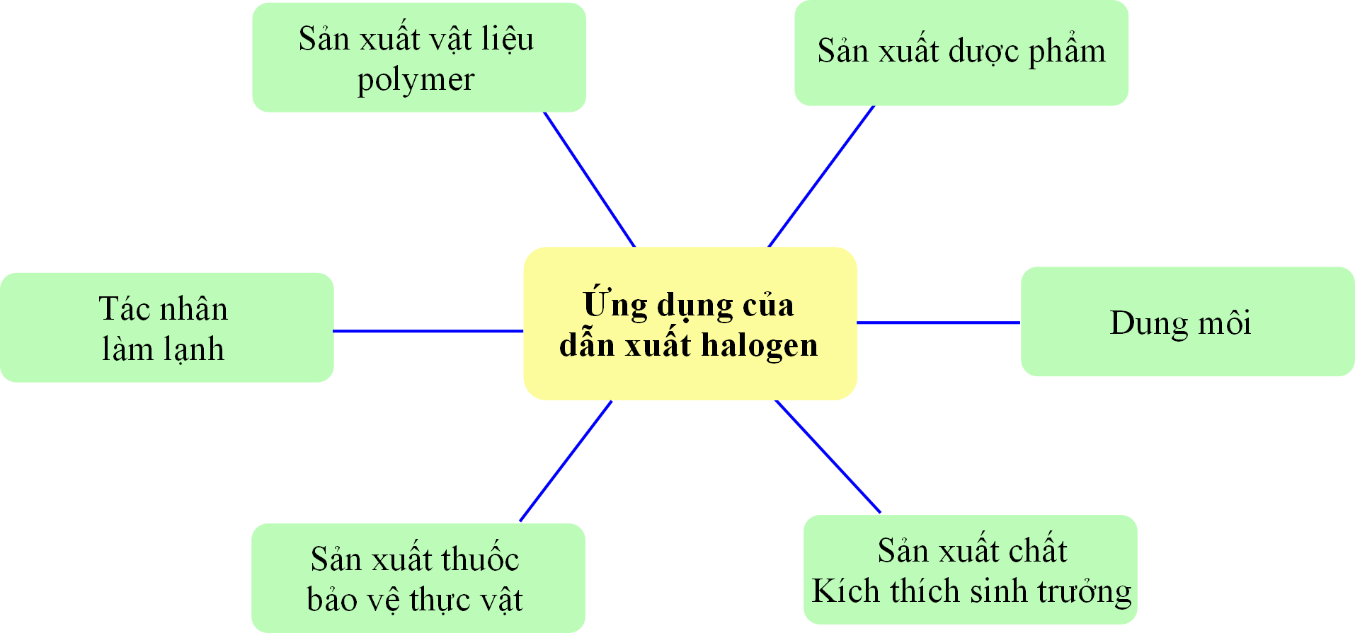

**❖ BÀI TẬP TỰ LUẬN**

**♦ VÍ DỤ MINH HỌA**

**Câu 1.** Cho các chất sau: CH3Br, CH2=CHCl, Cl2O7, CF2 = CF2, CH2Cl2, HCl, CH3I, CCl4, NaClO, COCl2 (phosgene). Chất nào là dẫn xuất halogen của hydrocarbon?

**Câu 2.** Viết các đồng phân cấu tạo của dẫn xuất halogen có công thức phân tử C3H7Cl, C4H9Cl và gọi tên theo danh pháp thay thế.

**Câu 3.** **[KNTT - SGK]** Hoàn thành bảng sau:

|  |  |
| --- | --- |
| **Công thức** | **Tên gọi thay thế** |
| (a) CH3CH2Br |  |
| (b) |  |
| (c) CH2=CHCl |  |
| (d) |  |
| (e) | iodoethane |
| (g) | trichloromethane |
| (h) | 2-bromopentane |
| (i) | 2-chloro-3-methylbutane |

**Câu 4.** **[CTST - SBT]**

(a) Các nhà hoá học đã tìm ra một số dẫn xuất halogen không chứa chlorine như: CF3CH2F, CF3CH2CF2CH3,... đang được sử dụng trong công nghiệp nhiệt lạnh, vì sự phân huỷ các hợp chất này nhanh chóng sau khi phát tán vào không khí nên ảnh hưởng rất ít đến tầng ozone hay sự ấm lên toàn cầu thấp. Gọi tên theo danh pháp thay thế 2 hợp chất đó.

(b) Vẽ công thức cấu tạo của hợp chất có tên: 4-chloro-3,4-dimethylpent-2-ene.

(c) Viết đồng phân và gọi tên các dẫn xuất halogen bậc I của hợp chất có công thức C4H9Br. Biết rằng bậc của dẫn xuất halogen bằng bậc của nguyên tử C mà halogen gắn vào.

**Câu 5.** **[CTST - SBT]** Biểu đồ dưới đây biểu diễn nhiệt độ sôi (°C) của một số loại dẫn xuất halogen. Quan sát và trả lời các câu hỏi:

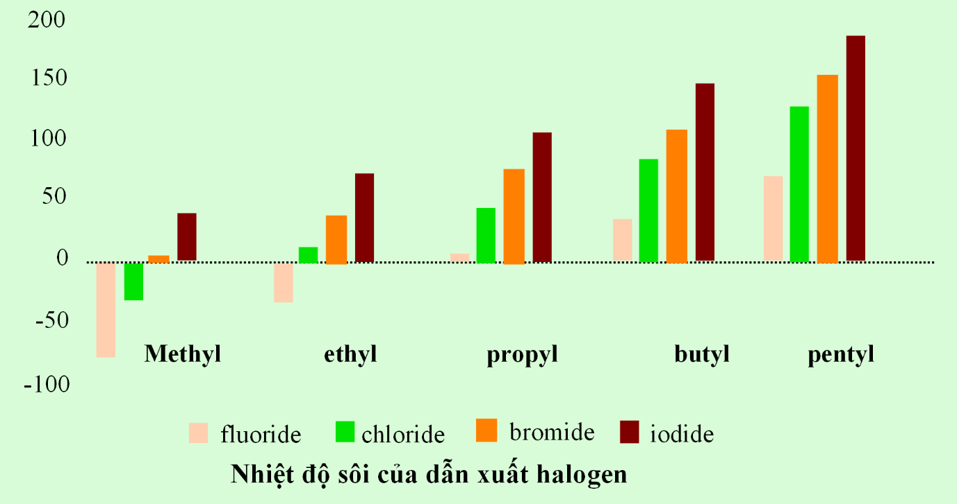

(a) Trong điều kiện chuẩn (25 °C, 1 bar), liệt kê tên hoặc công thức một số dẫn xuất halogen ở thể khí.

(b) Nhận xét nhiệt độ sôi các dẫn xuất halogen của hydrocarbon. Giải thích nguyên nhân dẫn đến xu hướng biến đổi nhiệt độ sôi các dẫn xuất.

**Câu 6.** **[CD - SGK].** Cho các chất có công thức: CH3F, CH3Cl, CH3Br, CH3I và nhiệt độ sôi của chúng (không theo thứ tự) là 42 °C, 4 °C, -24 °C, –78 °C. Hãy dự đoán nhiệt độ sôi tương ứng với mỗi chất trên. Giải thích.

Theo chiều tăng nguyên tử khối của halogen, nhiệt độ sôi tăng dần.

**Câu 7.** **[CD - SBT]** 2,4-Dichlorophenxyacetic acid (2,4-D) được sử dụng làm chất diệt cỏ, chất kích thích sinh trưởng thực vật. Khi pha chế một dung dịch 2,4-D để phun kích thích sinh trưởng của cây trồng người ta làm như sau: Cân 0,1 g 2,4-D hòa tan trong 50 mL cồn 50◦. Sau đó thêm nước cho đủ 100 mL.

(a) Vì sao để pha dung dịch 2,4-D người ta pha trong cồn 50◦.

(b) Tính nồng độ dung dịch 2,4-D thu được theo đơn vị mg mL-1

**Câu 8. [CTST - SBT]** Tính chất hoá học chung của dẫn xuất halogen thể hiện qua 2 loại phản ứng thế halogen bởi nhóm hydroxy và phản ứng tách hydrogen halide. Trong đó, độ dài liên kết và năng lượng liên kết ảnh hưởng trực tiếp đến khả năng phản ứng của 2 loại phản ứng này. Quan sát biểu đồ bên dưới và trả lời câu hỏi.

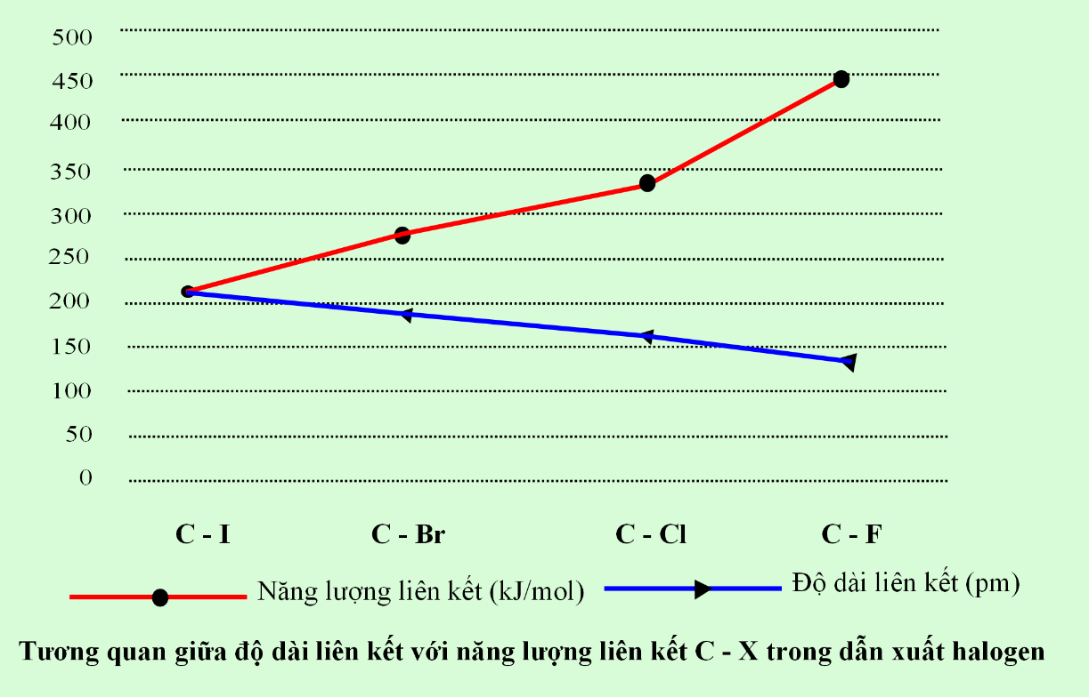

(a) Nhận xét sự tương quan giữa độ dài liên kết và năng lượng liên kết C-X trong dẫn xuất halogen của hydrocarbon.

(b) Độ dài liên kết và năng lượng liên kết ảnh hưởng như thế nào đến khả năng phản ứng của dẫn xuất halogen. Lấy ví dụ cụ thể cho 2 hợp chất iodoethane và bromoethane.

**Câu 9. [CTST - SGK]** Hoàn thành các phương trình hóa học sau:

(a) CH3Cl + KOH 

(b) CH3CH2Br + NaOH 

(c) CH2=CHCH2Cl + NaOH →

(d) C6H5CH2Cl + NaOH  (C6H5-: phenyl)

(e) CH3CH2Br 

(g) 

**Câu 10. [CTST - SGK]** Cho so đồ biến đổi của 1 – chloropropane như sau:



(a) Gọi tên loại phản ứng (1), (2) và hoàn thành các phương trình hóa học.

(b) Thực hiện 2 phản ứng theo sơ đồ trên khi thay hợp chất CH3CH2CH2Cl bằng 2-bromobutane. Xác định sản phẩm hữu cơ chính (nếu có) trong các phản ứng.

**Câu 11.** **[CD - SGK]** PVC là một trong những polymer được ứng dụng nhiều trong đời sống và sản xuất. Hoàn thành sơ đồ phản ứng tổng hợp PVC dưới đây.



**Câu 12.** **[KNTT - SBT]** Đun nóng hợp chất A có công thức phân tử C5H11Br trong môi trường kiềm và ethanol, thu được sản phẩm chính là 2-methylbut-2-ene. Hãy xác định công thức cấu tạo của A.

**Câu 13.** **[KNTT - SBT]** Đun nóng  với dung dịch kiềm, trung hòa hỗn hợp thu được bằng dung dịch HNO3. Nhỏ vài giọt dung dịch AgNO3 vào ống nghiệm và lắc nhẹ thấy có kết tủa màu vàng nhạt xuất hiện. Hãy giải thích hiện tượng xảy ra.

**Câu 14.** **[CD - SGK]** Ethyl chloride hóa lỏng được sử dụng làm thuốc xịt có tác dụng giảm đau tạm thời khi chơi thể thao.

(a) Cho: C2H5Cl(l)  C2H5Cl(g) = 24,7 kJ mol-1. Khi xịt thuốc vào chỗ đau thì người ta cảm giác nóng hay lạnh?

(b) Viết phương trình hóa học của phản ứng điều chế ethyl chloride từ ethane.

**Câu 15.** **[CD - SBT]** Hợp chất 2-bromo-2-chloro-1,1,1-trifluoroethane được sử dụng làm thuốc gây mê có tên gọi là halothane. Em hẫy đề xuất phương pháp điều chế halothane từ 2-chloro-1,1,1-trifluoroethane bằng phản ứng thế. Viết phương trình hóa học của phản ứng.

**Câu 16.** **[CTST - SBT]** Tiến hành thí nghiệm nghiên cứu khả năng phản ứng của dẫn xuất tert-butyl chloride với dung dịch ethanol 80% ở 25 °C. Kết quả thí nghiệm thể hiện trong sơ đồ:

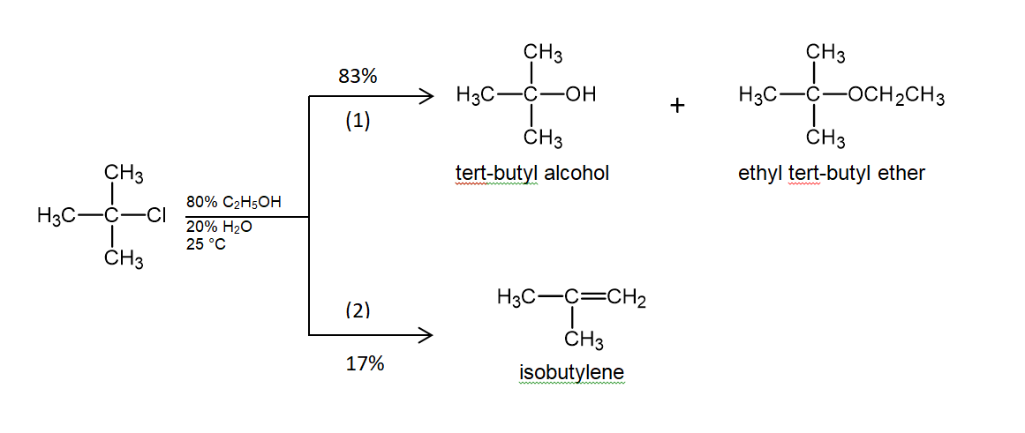

Xác định loại phản ứng (1) và (2). Cho biết phản ứng nào chiếm ưu thế trong thí nghiệm trên.

**Câu 17.** **[CTST - SBT]** Cho phương trình hoá học của phản ứng tổng quát:

R – X + NaOH → R – OH + NaX

Tốc độ phản ứng thế của dẫn xuất halogenoalkane với dung dịch kiềm của một số hợp chất cho giá trị tương đối thể hiện trong bảng sau:

|  |  |  |
| --- | --- | --- |
| **Thí nghiệm** | **Hợp chất** | **Tốc độ phản ứng**  **(đơn vị tốc độ phản ứng)** |
| 1 | CH3X | 30 |
| 2 | CH3CH2X | 1 |
| 3 | (CH3)2CHX | 3 x 10-2 |
| 4 | (CH3)3CCH2X | 1 x 10-5 |
| 5 | (CH3)3CX | ~ 0 |

(a) So sánh khả năng phản ứng thế bởi nhóm -OH của các halogenoalkane theo thứ tự từ 1 đến 5.

(b) Quan sát hình bên dưới, cho biết yểu tố nào ảnh hưởng đến khả nàng phản ứng thế nhóm -OH của các halogenoalkane trên?

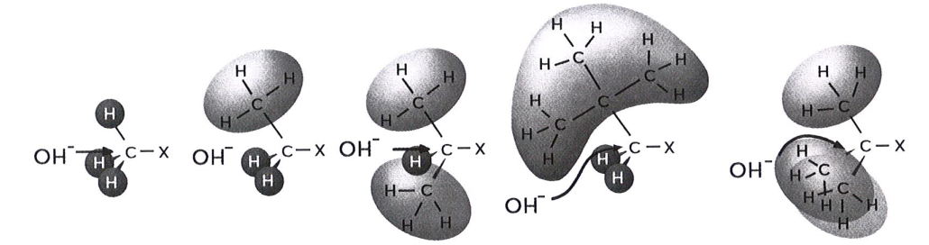

**Minh hoạ hướng phản ứng thế nhóm -OH vào halogen X**

**Câu 18.** **[CD - SBT]** Hợp chất A là dẫn xuất monochloro của alkylbenzene (B). Phân tử khối của A bằng 126,5.

(a) Tìm công thức phân tử và viết công thức cấu tạo có thể có của A.

(b) Chất A có phản ứng thủy phân khi đun nóng với dung dịch NaOH, tạo ra chất E có mùi thơm, có khả năng hòa tan nhiều chất hữu cơ, ức chế sự sinh sản của vi khuẩn nên được dùng nhiều trong công nghiệp sản xuất mĩ phẩm. Tìm công thức cấu tạo đúng của A. Viết phương trình hóa học.

(c) Viết phương trình hóa học của phản ứng điều chế trực tiếp A từ B, ghi rõ điều kiện của phản ứng.

**♦ BÀI TẬP TỰ LUYỆN**

**Câu 19. [CTST - SGK]** Gọi tên các dẫn xuất halogen:

(1) CH3CH2CH2 – Cl (2) CH2=CH – I (3) Cl – CH2CH2CH2 – Cl

(4)  (6) 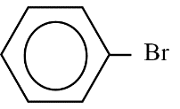

**Câu 20.** **[CD - SGK].** Viết công thức cấu tạo và gọi tên thay thế của các hợp chất có cùng công thức phân tử là C5H11Cl.

**Câu 21.** **[CD - SGK]** Cho các dẫn xuất halogen có công thức cấu tạo sau: CH3Cl, CH3CH2Cl, C6H5Br, CHCl3, và CH2BrCH2Br.

(a) Gọi tên các chất trên theo danh pháp thay thế.

(b) Viết phương trình hoá học của phản ứng điều chế các chất trên từ hydrocarbon tương ứng.

**Câu 22.** **[KNTT - SBT]** R-45B là một chất làm lạnh thế hệ mới sẽ thay thế các chất làm lạnh không thân thiện với môi trường, ảnh hưởng đến tầng ozone. R-45B chứa hỗn hợp gồm diflouromethane và 2,3,3,3-tetraflouropropene. Hãy viết công thức cấu tạo các dẫn xuất halogen có trong R-45B.

**Câu 23.** **[CTST - SBT]** So sánh nhiệt độ sôi của methane và các dẫn xuất halogen của methane: CH4, CH3Cl, CH2Cl2, CHCl3 và CCl4. Giải thích.

**Câu 24.** **[CD - SGK].** Viết phương trình hoá học của phản ứng xảy ra khi đun các hợp chất sau với dung dịch sodium hydroxide: CH3Cl, CH3CHClCH3, C6H5CH2Br và CH₂=CHCH₂Cl.

**Câu 25.** **[CD - SGK].** Viết phương trình hoá học của phản ứng xảy ra khi đun các dẫn xuất halogen, sau với dung dich potassium hydroxide trong ethanol.

(a) 2-chloropropane

(b) 2-bromo-2-methylbutane. Gọi tên các sản phẩm sinh ra.

**Câu 26.** **[KNTT - SBT]** Cho sơ đồ phản ứng sau: 

(a) Viết các phương trình hóa học để hoàn thành sơ đồ phản ứng trên.

(b) Nếu thay ethylene bằng but-1-ene thì sản phẩm chính thu được ở các phản ứng trên sẽ như thế nào?

**Câu 27.** **[KNTT - SBT]**

(a) Viết các đồng phân cấu tạo có thể có của các dẫn xuất halogen có công thức phân tử C4H9Br.

(b) Thực hiện phản ứng tách HBr một trong các chất trên thu được 2 alkene. Xác định công thức của dẫn xuất halogen đó.

**Câu 28.** **[CD - SBT]** Cho các chất sau:

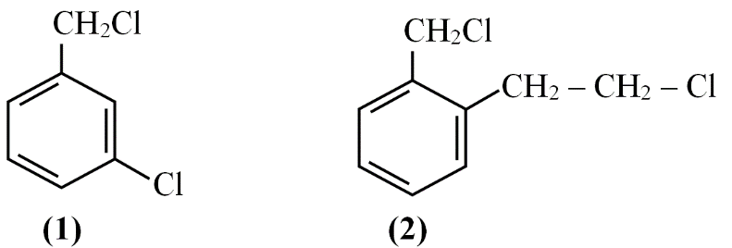

(a) Viết phương trình hóa học các phản ứng xảy ra khi cho hai chất trên vào dung dịch NaOH loãng, đun nóng.

(b) So sánh khả năng tham gia phản ứng thế của dẫn xuất có dạng R-CH2Cl, R-CH=CH-CH2Cl, R-C6H4Cl với R là gốc hydrocarbon no.

**Câu 29.** **[CD - SBT]** Chọn từ hoặc cụm từ thích hợp điền vào chỗ trống trong đoạn thông tin sau:

Freon-22 có công thức CHCF2Cl, tên thay thế là (1)……………..được dùng rất phổ biến trong máy điều hòa nhiệt độ và các máy lạnh nặng suất trung bình. Freon- 22 có phân tử khối nhỏ nên ở thế (2)……….….trong điều kiện thường, năng suất làm lạnh cao nên được dùng rộng rãi. Loại chất này cũng (3)………. cho tầng ozon (mức độ không lớn) và gây hiệu ứng (4)………..làm Trái Đất nóng lên, vì vậy chất này đã bị hạn chế sử dụng theo công ước bảo vệ môi trường và chống biến đổi khí hậu.

**Câu 30. [CTST - SGK]** CFC là hợp chất khó cháy, không độc và trơ về mặt hóa học. Trước đây CFC chủ yếu được sử dụng trong công nghiệp nhiệt lạnh. CFC không gây hại ở điều kiện thường nhưng trên khí quyển Trái Đất chúng tồn tại trong khoảng 100 năm và khuếch tán lên tầng bình lưu. Dưới tác dụng của tia UV từ Mặt Trời, liên kết C – Cl của CFC bị phá vỡ tạo ra gốc Cl tự do. Theo ước tính, mỗi gốc Cl tự do phá hủy 1 triệu phân tử ozone. Việc không sử dụng CFC đã giúp lỗ hổng tầng ozone được thu hẹp. Ngày nay người ta sử dụng hợp chất nào để thay thế CFC trong công nghiệp làm lạnh để tránh việc phá hủy tầng ozone?

**Câu 31. [KNTT - SGK]** Hợp chất X hiện nay được sử dụng phổ biến trong công nghiệp làm lạnh để thay thế CFC do X không gây tác hại đến tầng ozone. Biết thành phần của X chứa 23,08% C; 3,84% H; và 73,08% F về khối lượng và có phân tử khối 52. Hãy xác định công thức cấu tạo của X.

**❖ BÀI TẬP TRẮC NGHIỆM**

**1. Mức độ nhận biết**

**Câu 1. [CTST - SBT]** Hợp chất thuộc loại dẫn xuất halogen của hydrocarbon là

**A.** HIO4. **B.** C3H3N **C.** CH2BrCl. **D.** C6H6O.

**Câu 2.** Hợp chất thuộc loại dẫn xuất halogen của hydrocarbon là

**A.** C2H7N. **B.** C2H6O. **C.** CH4. **D.** C6H5Br.

**Câu 3. [KNTT - SBT]** Chất nào sau đây **không** phải dẫn xuất halogen của hydrocarbon?

**A.**  **B.**  **C.**  **D.** 

**Câu 4. [KNTT - SBT]** Công thức tổng quát của dẫn xuất monochlorine no, mạch hở là:

**A.** CnH2n-5Cl. **B.** CnH2n-3Cl. **C.** CnH2n-1Cl. **D.** CnH2n+1Cl.

**Câu 5. [CTST - SBT]** Mỗi nguyên tử halogen trong phân tử dẫn xuất halogen của hydrocarbon tạo được bao nhiêu liên kết?

**A.** 1 **B.** 2 **C.** 3 **D.** 4

**Câu 6.** Số đồng phân cấu tạo có cùng công thức phân tử C3H7Cl là

**A.** 3 **B.** 1 **C.** 4 **D.** 2

**Câu 7. [CD - SBT]** Số đồng phân cấu tạo có cùng công thức phân tử C4H9Cl là

**A.** 3 **B.** 5 **C.** 4 **D.** 2

**Câu 8. [KNTT - SBT]** Tên gọi theo danh pháp thay thế của dẫn xuất halogen có công thức cấu tạo CH3 – CHCl – CH3 là

**A.** 1-chloropropane. **B.** 2-chloropropane.

**C.** 3-chloropropane. **D.** propyl chloride.

**Câu 9.** Tên gọi thay thế của dẫn xuất halogen có công thức cấu tạo CH3 – CH2 – CH2Br là

**A.** 1-bromopropane. **B.** 2-bromopropane.

**C.** 3-bromopropane. **D.** propyl bromide.

**Câu 10.** Tên gọi thay thế của dẫn xuất halogen có công thức cấu tạo (CH3)2CH – CH2I là

**A.** 1- iodobutane. **B.** 1 – iodo – 3 – methylpropane.

**C.** 3-iodobutane. **D.** 1 – iodo – 2 – methylpropane.

**Câu 11.** Tên gốc – chức của dẫn xuất halogen có công thức cấu tạo CH3Cl là

**A.** methyl chloride. **B.** phenyl chloride.

**C.** ethyl chloride. **D.** propyl chloride.

**Câu 12.** Tên gốc – chức của dẫn xuất halogen có công thức cấu tạo C2H5Cl là

**A.** methyl chloride. **B.** phenyl chloride.

**C.** ethyl chloride. **D.** propyl chloride.

**Câu 13.** Tên gọi thông thường của dẫn xuất halogen có công thức CHCl3 là

**A.** methyl chloride. **B.** trichloromethane.

**C.** chloroform. **D.** propyl chloride.

**Câu 14.** Cho các dẫn xuất halogen mạch không nhánh sau: (1) CH3Cl; (2) C2H5Cl; (3) C3H7Cl; (4) C4H9Cl. Thứ tự tăng dần của nhiệt độ sôi là

**A.** (1) < (2) < (3) < (4). **B.** (1) < (4) < (2) < (3).

**C.** (4) < (3) < (2) < (1). **D.** (4) < (2) < (1) < (3).

**Câu 15. [KNTT - SBT]** Cho các dẫn xuất halogen sau: (1) C2H5F; (2) C2H5Cl; (3) C2H5Br; (4) C2H5I. Thứ tự giảm dần của nhiệt độ sôi là

**A.** (1) > (2) > (3) > (4). **B.** (1) > (4) > (2) > (3).

**C.** (4) > (3) > (2) > (1). **D.** (4) > (2) > (1) > (3).

**Câu 16. [KNTT - SBT]** Cho phản ứng hóa học sau: 

Phản ứng trên thuộc loại phản ứng nào sau đây?

**A.** Phản ứng thế.  **B.** Phản ứng cộng.

**C.** Phản ứng tách. **D.** Phản ứng oxi hóa – khử.

**Câu 17.** Cho phản ứng hóa học sau:

CH3CH2Cl + KOH  CH2 = CH2 + KCl + H2O

Phản ứng trên thuộc loại phản ứng nào sau đây?

**A.** Phản ứng thế.  **B.** Phản ứng cộng.

**C.** Phản ứng tách. **D.** Phản ứng oxi hóa – khử.

**Câu 18. (B.13)** Đun sôi dung dịch gồm chất X và KOH đặc trong C2H5OH, thu được etylene. Công thức của X là

**A.** CH3COOH. **B.** CH3CHCl2. **C.** CH3CH2Cl. **D.** CH3COOCH=CH2.

**Câu 19. (C.11)** Đun sôi hỗn hợp propyl bromide, potassium hydroxide và ethanol thu được sản phẩm hữu cơ là

**A.** propyne. **B.** propan-2-ol. **C.** propane. **D.** propene.

**2. Mức độ thông hiểu**

**Câu 20. [KNTT - SBT]** Dẫn xuất halogen nào sau đây có đồng phân hình học?

**A.**  **B.** 

**C.**  **D.** 

**Câu 21.** Số công thức cấu tạo của C4H7Cl có đồng phân hình học là

**A.** 3 **B.** 1 **C.** 4 **D.** 2

**Câu 22. [CTST - SBT]** Bậc của dẫn xuất halogen là bậc của nguyên tử carbon liên kết với nguyên tử halogen. Bậc của dẫn xuất halogen nào sau đây **không** phù hợp?

**A.** Dẫn xuất halogen bậc I. **B.** Dẫn xuất halogen bậc II.

**C.** Dẫn xuất halogen bậc III. **D.** Dẫn xuất halogen bậc IV.

**Câu 23. [CTST - SBT]** Dẫn xuất halogen bậc II có tên và công thức cấu tạo phù hợp là

**A.** 1, 2 – dichloroethane: Cl – CH2 – CH2 – Cl.

**B.** 2 – iodopropane: CH3 – CHI – CH3.

**C.** 1 – bromo – 2 – methylpropane: CH3 – CH(CH3) – CH2Br.

**D.** 2 – fluoro – 2 – methylpropane: (CH3)3C – F.

**Câu 24. [CTST - SBT]** Công thức cấu tạo nào sau đây ứng với tên gọi **không** đúng?

**A.** CH3Cl: chloromethane**. B.** ClCH2Br: chlorobromomethane.

**C.** CH3CH2I: iodethane. **D.** CH3CH(F)CH3: 2-fluoropropane.

**Câu 25.** Cho các chất sau: C6H5CH2Cl ; CH3CHClCH3 ; CH3CH2CH2Br; CH2=CHCH2Cl. Tên gọi gốc - chức của các chất trên lần lượt là

**A.** benzyl chloride; isopropyl chloride; ethyl bromide; allyl chloride.

**B.** benzyl chloride; propyl chloride; methyl bromide; allyl chloride.

**C.** phenyl chloride; isopropylchloride; 1,1-đibrometane; 1-chloroprop-2-ene.

**D.** benzyl chloride; propyl chloride; 1,1-đibrometane; 1-chloroprop-2-ene.

**Câu 26. [KNTT - SBT]** Cho dẫn xuất halogen có công thức cấu tạo sau:



Danh pháp thay thế của dẫn xuất halogen trên là

**A.** 3,4-dimethyl-2-chlorohexane. **B.** 2-chloro-3,4-dimethylhexane.

**C.** 3,4-dimethyl-5-chlorohexane. **D.** 5-chloro-3,4-dimethylhexane.

**Câu 27. [CTST - SBT]** Nhiệt độ sôi của các dẫn xuất halogen được sắp xếp theo thứ tự: CH3F < CH3CI < CH3Br < CH3I. Nguyên nhân dẫn đến sự tăng dần nhiệt độ sôi từ CH3F đến CH3I là do

**A.** sự phân cực của liên kết carbon - halogen giảm dần từ CH3F đến CH3I.

**B.** độ âm điện của các halogen trong dẫn xuất giảm dần từ F đến I.

**C.** tương tác van der Waals tăng dần từ CH3F đến CH3I.

**D.** độ dài liên kết carbon - halogen tăng dần từ CH3F đến CH3I.

**Câu 28. [CTST - SBT]** Phát biểu nào sau đây **không** phù hợp với tính chất vật lí của dẫn xuất halogen?

**A.** Trong điều kiện thường, dẫn xuất halogen tồn tại ở 3 thể rắn, lỏng hoặc khí.

**B.** Dần xuất halogen không tan trong nước và các dung môi hữu cơ.

**C.** Một số dẫn xuất halogen có hoạt tính sinh học.

**D.** Các dẫn xuất halogen có khối lượng phân tử nhỏ thường là chất khí ở điều kiện thường.

**Câu 29. [KNTT - SBT]** Nhận xét nào sau đây **không** đúng?

**A.** Dẫn xuất halogen có nhiệt độ sôi và nhiệt độ nóng chảy cao hơn hydrocarbon có phân tử khối tương đương.

**B.** Thủy phân ethyl bromide trong môi trường kiềm thu được ethyl alcohol.

**C.** Phản ứng tách HCl của 2-chloropropane chỉ thu được 1 alkene duy nhất.

**D.** CFC là hợp chất chứa các nguyên tố carbon, flourine, chlorine, và hydrogen.

**Câu 30. [KNTT - SBT]** Cho sơ đồ phản ứng hóa học sau: 

Sản phẩm chính theo quy tắc Zaitsev của phản ứng trên là

**A.** but-1-ene. **B.** but-2-ene. **C.** but-1-yne **D.** but-2-yne

**Câu 31. [KNTT - SBT]** Sản phẩm chính theo quy tắc Zaitsev của phản ứng tách HCl ra khỏi phân tử 2-chloro-3-methyl butane là

**A.** 2-methylbut-2-ene. **B.** 3-methylbut-2-ene..

**C.** 3-methylbut-3-ene.. **D.** 2-methylbut-3-ene..

**Câu 32. [CD - SBT]** Thực hiện phản ứng tách HCl từ dẫn xuất CH3CH2CH2Cl thu được alkene X. Đem alkene X cộng hợp bromine thu được sản phẩm chính nào sau đây

**A.** CH3CH2CH2Br. **B.** CH3CHBrCH3.

**C.** CH3CH2CHBr2. **D.** CH3CHBrCH2Br.

**Câu 33. [CTST - SBT]** Sản phẩm chính của phản ứng nào sau đây **không** đúng?

**A.** CH3CH(Cl)CH3 + NaOH → CH3CH(OH)CH3 + NaCl

**B.** CH3CH2Cl + KOH → CH2 = CH2 + KCl + H2O

**C.** CH3Br + KOH → CH3OH + KBr

**D.** CH3CH2CH(Br)CH3 + KOH CH3CH = CHCH3 + KBr + H2O

**Câu 34. [CD - SBT]** Cho vài giọt brombenzene vào ống nghiệm có chứa sẵn nước, lắc nhẹ rồi để yên trong vài phút. Phát biểu nào sau đây là đúng?

**A.** Chất lỏng trong ống nghiệm phân thành hai lớp

**B.** Xảy ra phản ứng thế halide, tạo ra hợp chất có công thức là C6H5OH

**C.** Brombenzene tan vào nước tạo ra chất lỏng màu vàng nâu

**D.** Xảy ra phản ứng tách halide, tạo ra hợp chất có công thức C6H4.

**Câu 35. [CTST - SBT]** Trong thể thao, khi các vận động viên bị chấn thương do va chạm, không gây ra vết thương hở, gãy xương,... thường được nhân viên y tế dùng loại thuốc xịt, xịt vào chỗ bị thương để gây tê cục bộ và vận động viên có thể quay trở lại thi đấu. Hợp chất chính có trong thuốc xịt là

**A.** carbon dioxide. **B.** hydrogen chloride.

**C.** chloromethane. **D.** chloroethane.

**3. Mức độ vận dụng - vận dụng cao**

**Câu 36.** Cho 5 chất: CH3CH2CH2Cl (1); CH2=CHCH2Cl (2); C6H5Cl (3); CH2=CHCl (4); C6H5CH2Cl (5). Đun từng chất với dung dịch NaOH loãng, dư, sau đó gạn lấy lớp nước và acid hoá bằng dung dịch HNO3, sau đó nhỏ vào đó dung dịch AgNO3 thì các chất có xuất hiện kết tủa trắng là

**A.** (1), (3), (5). **B.** (2), (3), (5). **C.** (1), (2), (3), (5). **D.** (1), (2), (5).

**Câu 37. (A.11)** Cho dãy chuyển hoá sau:

Benzene X  Y  Z (trong đó X, Y, Z là sản phẩm chính).

Tên gọi của Y, Z lần lượt là

**A.** 1-bromo-1-phenyletane và styren.  **B.** benzyl bromide và toluene.

**C.** 1-bromo-2-phenyletane và styren.  **D.** 2-bromo-1-phenylbenzene và styren.

**Câu 38. [CD - SBT]** Cho các thí nghiệm:

(a) Đun nóng C6H5CH2Cl trong dung dịch NaOH

(b) Đung nóng hỗn hợp CH3CH2CH2Cl, KOH và C2H5OH

(c) Đun nóng CH3CH2CH2Cl trong dung dịch NaOH

(d) Đun nóng hỗn hợp CH3CHClCH=CH2, KOH và C2H5OH

Có bao nhiêu thí nghiệm tạo sản phẩm chính là alcohol?

**A.** 3 **B.** 1 **C.** 4 **D.** 2

**Câu 39. [CD - SBT]** Cho các phát biểu:

(a) Do phân tử phân cực nên dẫn xuất halogen không tan trong dung môi hữu cơ như hydrocarbon, ether,..

(b) Nhiều dẫn xuất halogen có hoạt tính sinh học.

(c) Trong điều kiện thường, dẫn xuất halogen có thể ở dạng rắn, lỏng hay khí tùy thuộc vào khối lượng phân tử, bản chất và số lượng nguyên tử halogen.

(d) Nhiều dẫn xuất halogen được sử dụng trong tổng hợp các hợp chất hữu cơ.

(e) do liên kết C-X (X là F, Cl, Br, I) không phân cực nên dẫn xuất halogen dễ tham gia vào nhiều phản ứng hóa học

Số phát biểu đúng là

**A.** 3 **B.** 5 **C.** 4 **D.** 2

**______HẾT_____**



**CĐ2**

**ALCOHOL**

**KIẾN THỨC CẦN NHỚ**

**I. Khái niệm, phân loại, danh pháp**

**1. Khái niệm**

- **Alcohol** là những hợp chất hữu cơ trong phân tử chứa nhóm hydroxyl (-OH) liên kết trực tiếp với nguyên tử carbon no.

- Điều kiện tồn tại của alcohol: Nhóm -OH phải gắn vào nguyên tử Cno, mỗi C gắn tối đa 1 -OH.

- CT tổng quát: R(OH)a hoặc CnH2n+2-2kOa (a là số nhóm OH, n là số nguyên tử cacbon, n ≥ a ≥ 1)

**2. Phân loại**

(a) Alcohol no, đơn chức, mạch hở (k = 0, a = 1): CnH2n+1OH (n ≥ 1)

(b) Alcohol đa chức (polyalcohol): C2H4(OH)2, C3H5(OH)3, …

- **Bậc alcohol** là bậc của nguyên tử carbon liên kết với nhóm -OH.

**3. Danh pháp**

(a) Tên thay thế

♦ Tên alcohol đơn chức = **Tên hydrocarbon (bỏ e ở cuối) + vị trí -OH + ol**

♦ Tên alcohol đa chức = **Tên hydrocarbon + vị trí -OH + từ chỉ số lượng-OH (di, tri, …) + ol**

(b) Tên thông thường: Tên thông thường alcohol = **tên gốc hydrocarbon + alcohol**

**MỘT SỐ ANCOL THƯỜNG GẶP**

|  |  |  |  |  |
| --- | --- | --- | --- | --- |
| **CTPT** | **Đồng phân ancol** | **Tên thông thường** | **Tên thay thế** | **Bậc ancol** |
| CH4O | CH3OH | methyl alcohol | methanol | I |
| C2H6O | CH3–CH2OH | ethyl alcohol | ethanol | I |
| C3H8O | CH3–CH2–CH2OH | propyl alcohol | propan – 1 – ol | I |
| CH3–CH(OH) – CH3 | isopropyl alcohol | propan – 2 – ol | II |
| C3H5OH | CH2=CH – CH2OH | allyl alcohol | propenol | I |
| C7H8O | C6H5 – CH2OH | benzyl alcohol | phenylmethanol | I |
| C2H6O2 | C2H4(OH)2 | ethylen glycol | ethane – 1,2 – diol | I, I |
| C3H8O3 | C3H5(OH)3 | glycerol | propane – 1,2,3 – triol | I, II, I |

**II. Đặc điểm cấu tạo**

|  |  |
| --- | --- |
|  |  |
| **Mô hình phân tử methanol** | **Mô hình phân tử ethanol** |

- Trong phân tử alcohol, liên kết O – H và C – O đều phân cực về phía O nên trong các phản ứng hóa học alcohol thường bị phân cắt ở liên kết O – H và C – O.

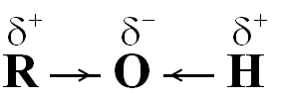

**III. Tính chất vật lí**

- Ở điều kiện thường, các alcohol no, đơn chức từ C1 đến C12 ở trạng thái lỏng, từ C13 trở lên ở trạng thái rắn. Các polyalcohol như C2H4(OH)2, C3H5(OH)3 là chất lỏng sánh, nặng hơn nước và có vị ngọt.

**KIẾN THỨC CẦN NHỚ**

- Giữa các alcohol có liên kết hydrogen liên phân tử làm tăng nhiệt độ sôi nên alcohol có nhiệt độ sôi cao hơn so với hydrocarbon, dẫn xuất halogen có phân tử khối tương đương.

- Các alcohol từ C1 đến C3 tan vô hạn trong nước do tạo liên kết hydrogen với nước, khi số C tăng thì độ tan giảm do phần gốc hydrocarbon là phần kị nước tăng.

**-** Độ cồn (độ alcohol)là số mL ethanol nguyên chất có trong 100 mL dung dịch ethanol và H2O:



**IV. Tính chất hóa học**

**1. Phản ứng thế H của nhóm OH**

- Alcohol có phản ứng với Na, K giải phóng khí H2.

TQ: R(OH)a+ aNa → R(ONa)a+ H2↑

**2. Phản ứng tạo ether**

TQ: ROH + R’OH  R-O-R’ + H2O

Chú ý: Cho n alcohol đơn chức tách nước sẽ tạo tối đa  ether.

**3. Phản ứng tách nước tạo alkene**

TQ:CnH2n+1OH CnH2n+ H2O

- Phản ứng tách nước của alcohol cũng tuân theo qui tắc tách Zaitsev: OH tách ưu tiên với H của C bên cạnh có bậc cao hơn.

**4. Phản ứng oxi hóa**

(a) Phản ứng oxi hóa không hoàn toàn

**-** Các alcoholbị oxi hóa không hoàn toàn bởi CuO khi đun nóng.

+ Alcohol bậc I bị oxi hóa thành aldehyde: R–CH2OH + CuO  R–CHO + Cu + H2O

+ Alcohol bậc II bị oxi hóa thành ketone: R – CH(OH) – R’ + CuO  R– CO – R’ + Cu + H2O

+ Alcohol bậc III không bị oxi hóa bởi CuO, to.

(b) Phản ứng oxi hóa hoàn toàn (PƯ cháy)

- Đối với alcohol no, đơn chức, mạch hở: CnH2n+2O + O2  nCO2 + (n+1)H2O

**5. Phản ứng riêng của polyalcohol**

- Các alcohol đa chức có ít nhất 2 nhóm OH cạnh nhau có khả năng hòa tan Cu(OH)2 ở nhiệt độ thường tạo phức chất màu xanh lam thẫm.

2C3H5(OH)3 + Cu(OH)2 → [C3H5(OH)2O]2Cu + 2H2O

glycerol (kết tủa xanh lam) (phức tan, xanh lam thẫm)

- Phản ứng này dùng để nhận biết alcohol đa chức có ít nhất 2OH cạnh nhau.

**V. Ứng dụng và điều chế**

**1. Ứng dụng**

- Ethanol được sử dụng làm dung môi, nhiên liệu (xăng E5), chất khử trùng, sản xuất đồ uống có cồn và làm nguyên liệu tổng hợp chất hữu cơ.

- Methanol được sử dụng làm dung môi, glycerol được sử dụng làm chất giữ ẩm, chống lão hóa.

- Làm dụng đồ uống có cồn sẽ gây hại cho sức khỏe, gây tai nạn khi tham gia giao thông, …

**KIẾN THỨC CẦN NHỚ**

**2. Điều chế**

(a) Điều chế ethanol

♦ Hydrate hóa ethylene: C2H4 + H2O  C2H5OH

♦ Phương pháp sinh hóa: 

tinh bột glucose ethanol

(b) Điều chế glycerol



**❖ BÀI TẬP TỰ LUẬN**

**♦ VÍ DỤ MINH HỌA**

**Câu 1.** Cho các chất sau: (1) CH3 – CH2 – OH; (2) CH2 = CH – CH2 – OH; (3) CH2 = CH – OH;

(4) CH3 – COOH; (5) 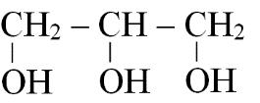; (6) 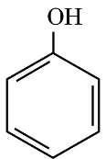; (7) 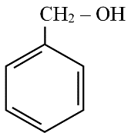

Chất nào trong những chất ở trên là ancol?

**Câu 2. [CTST - SBT]** Albuterol được sử dụng như một loại thuốc cho đường hô hấp, trị hen suyễn, có công thức:

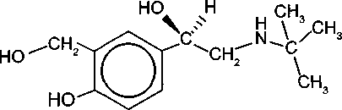

Cho biết nhóm -OH nào thuộc nhóm chức alcohol và xác định bậc alcohol trong albuterol.

**Câu 3.** Viết đồng phân, gọi tên thay thế và xác định bậc của các alcohol có công thức C3H8O, C5H12O.

**Câu 4.** Hoàn thành bảng sau:

|  |  |
| --- | --- |
| **Tên thay thế** | **Công thức** |
|  |  |
|  |  |
|  |  |
| Pentan-1-ol |  |
| but-3-en-1-ol |  |
| 2-methylpropan-2-ol |  |
| butane-2,3-diol |  |

**Câu 5. [CTST - SBT]** Biểu đồ dưới đây biểu diễn nhiệt độ sôi (°C) của một số alcohol. Nhận xét nhiệt độ sôi của các alcohol trên. Giải thích.

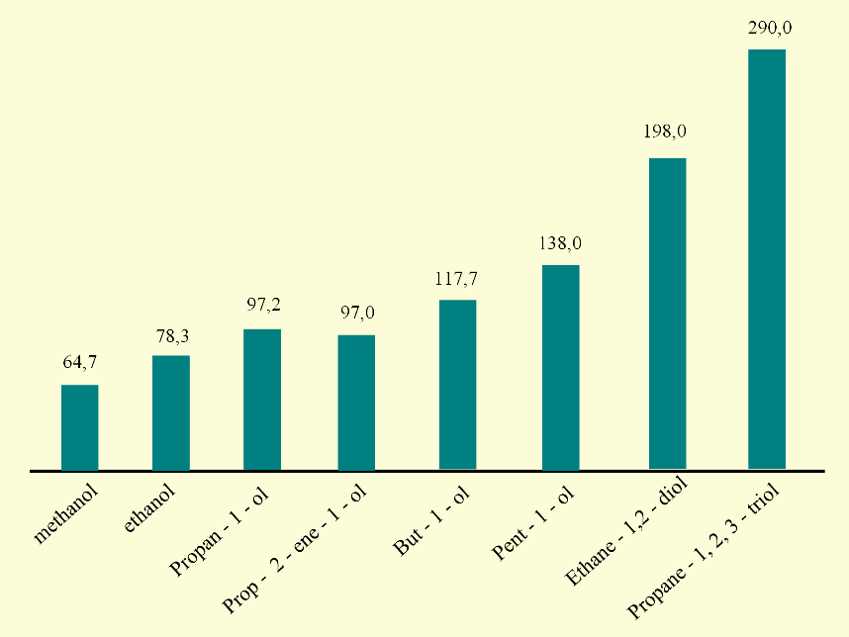

**Nhiệt độ sôi của một số alcohol**

**Câu 6. [CD - SGK]** Cho các chất có công thức C2H6, C2H5Cl, C2H5OH, C6H5CH2OH và nhiệt độ sôi của chúng (không theo thứ tự) là 78,2 oC, -89 oC, 12,3 oC, 205 oC, Hãy dự đoán nhiệt độ sôi tương ứng với mỗi chất trên. Giải thích?

**Câu 7.** Viết phương trình hóa học xảy ra trong các thí nghiệm sau:

(a) Cho miếng Na vào ống nghiệm chứa ethanol.

(b) Đun nóng methanol với H2SO4 đặc ở 140 oC.

(c) Đun nóng propyl alcohol với H2SO4 đặc ở 170 oC.

(d) Đun nóng pentan – 2 – ol với H2SO4 đặc ở 170 oC.

(e) Oxi hóa propyl alcohol và isopropyl alcohol bằng copper (II) oxide.

(g) Đốt cháy hoàn toàn pentan – 1 – ol.

**Câu 8. [CD - SGK]**  Đun hỗn hợp methanol và ethanol với dung dịch sulfuric acid đặc ở nhiệt độ thích hợp thì thu được những ether nào? Viết phương trình hóa học của các phản ứng xảy ra.

**Câu 9. [CTST-SGK]** Viết Phương trình hóa học của các phản ứng xảy ra theo sơ đồ sau:

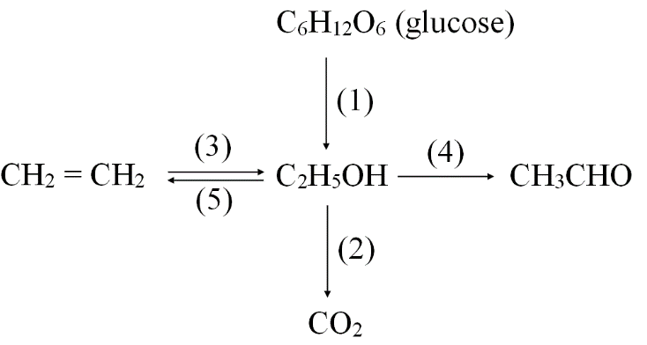

**Câu 10. [CD - SGK]** Có ba ống nghiệm chưa các dung dịch sau: allyl alcohol, ethanol và glycerol. Bằng phương pháp hóa học, hãy nhận biết từng hóa chất chứa trong mỗi ống nghiệm.

**Câu 11. [KNTT - SBT]** Một học sinh tiến hành thí nghiệm như sau: Lấy một mẩu nhỏ Na vào cốc chứa ethanol dư, thấy mẩu Na tan dần và có sủi bọt khí. Sau khi kết thúc phản ứng thấy có kết tủa trắng xuất hiện, thêm một ít nước vào dung dịch sau phản ứng thấy kết tủa tan. Nhỏ vài giọt phenolphtalein vào dung dịch thu được, thấy dung dịch chuyển thành màu hồng. Giải thích các hiện tượng trên và viết phương trình hóa học của phản ứng xảy ra.

**Câu 12. [KNTT - SBT]** Thí nghiệm theo sơ đồ sau đây được dùng để điều chế một lượng nhỏ ethylene trong phòng thí nghiệm.

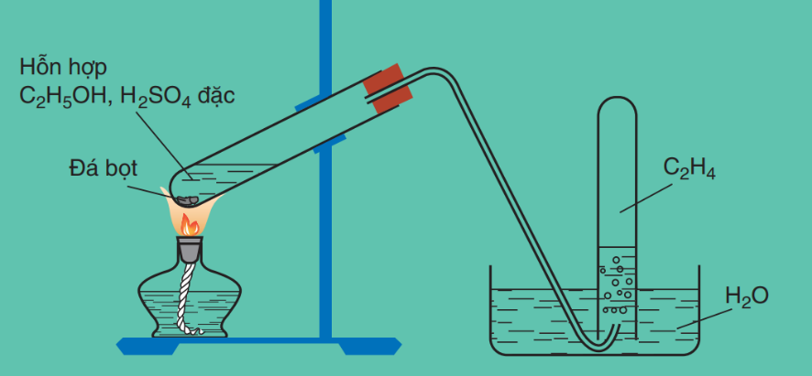

(a) Viết phương trình hóa học của phản ứng xảy ra.

(b) Tại sao lại dùng phương pháp đẩy nước để thu khí ethylene.

(c) Nêu tác dụng của bông tẩm dung dịch NaOH.

(d) Đề xuất thí nghiệm để nhận biết khí tạo thành.

**Câu 13. [CD - SGK]** Một alcohol X có công thức phân tử là C2H6O2. Ở điều kiện thường, X là chất lỏng không màu, không mùi, tan tốt trong nước, có độ nhớt khá cao, có vị ngọt. Chất X được sử dụng rộng rãi làm chất chống đông và làm nguyên liệu trong sản xuất poly(ethylene terephtalate). Chất X có thể điều chế bằng cách oxi hóa trực tiếp ethylene bằng dung dịch potassium permangannate. Xác định công thức cấu tạo của X gọi tên X theo tên thay thế và tên thông thường.

**Câu 14. [CTST - SBT]** **Cơm rượu** (hay còn gọi là *rượu nếp cái)* là món ăn đặc sản trong dịp lễ Tết của người Việt, được truyền lại qua những nét đặc trưng riêng về khẩu vị của từng miền. Cơm rượu được chế biến từ gạo nếp, thành phần chủ yếu là tinh bột, nấu chín thành xôi, để nguội và ủ với men thích hợp trong khoảng 3-5 ngày. Sản phẩm có mùi thơm đặc trưng, vị thanh ngọt, cay nhẹ, hơi nồng, giúp kích thích tiêu hoá, ... Tuy nhiên, sử dụng nhiều có thể gây nên sự không tỉnh táo. Giải thích và viết phương trình chuyển hoá các chất trong quá trình ủ men thành cơm rượu.

**Câu 15. [CTST - SBT]** Khi đến trạm bơm nhiên liệu và nhìn thấy dòng chữ quen thuộc như xăng E5 (hay xăng E5 RON 92, E5 A92), em hãy cho biết ý nghĩa của kí hiệu E5. Theo Quyết định số 53/2012/QĐ-TTg của Thủ tướng Chính phủ về lộ trình áp dụng tỉ lệ phối trộn nhiên liệu sinh học với nhiên liệu truyền thống, từ ngày 01/12/2017, xăng ElOđược khuyến khích sản xuất, kinh doanh để sử dụng cho phương tiện cơ giới đường bộ trên toàn quốc. Khi xăng E10 được đưa vào tiêu thụ, trong các loại nhiên liệu như xăng E5, xăng E10, xăng A95, theo em, dùng nhiên liệu nào sẽ thân thiện với môi trường.

**Câu 16.** **[CD - SBT]** Methyl tert-butyl ether (MTBE) có công thức cấu tạo CH3-O-C(CH3)3, là phụ gia pha vào xăng nhẳm làm chỉ sồ octane (chỉ số chống cháy, nổ) của xăng dầu.

(a) Viết phương trình hóa học cuả phản ứng tạo ra MTBE từ hai alcohol tương ứng không phù hợp để tổng hợp MTBE trong công nghiệp?

(b) Trong công nghiệp, MTBE được sản xuất bằng phản ứng cộng methanol vào 2-methylpropene. Viết phương trình hóa học của phản ứng

**Câu 17. [KNTT - SBT]** Hợp chất X có tác dụng kháng khuẩn, chống vi sinh vật kí sinh trên da (chấy, rận,…). X có công thức phân tử C7H8O và có chứa vòng benzene, phổ IR của X có peak hấp thụ rộng ở vùng 3300 cm-1. Oxi hóa X bằng CuO nung nóng, thu được hợp chất Y có peak hấp thụ đặc trưng ở khoảng 1 700 cm-1. Xác định công thức cấu tạo của X, Y và viết phương trình hóa học các phản ứng xảy ra.

**Câu 18.** **[CD - SBT]** Phân tích nguyên tố hợp chất hữu cơ X cho thấy phần trăm khối lượng ba nguyên tố C, H và O lần lượt là 64,86%; 13,51% và 21;63%. Phổ MS của X như hình dưới đây:

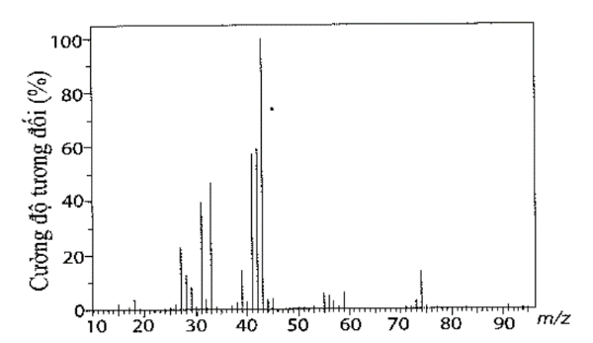

(a) Tìm công thức phân tử của **X.**

(b) Phồ hồng ngoại của **X** có tín hiệu hấp thụ trong vùng 3 650 - 3 200 cm-1. Viết công thức cấu tạo có thể có của **X.**

(c) Oxi hóa **X** bằng CuO, đun nóng, thu được một aldehyde có mạch carbon phân nhánh. Tìm công thức cấu tạo của đúng và gọi tên **X.**

**Câu 19. [CTST - SBT]** Cho các liên kết và giá trị năng lượng liên kết (Eb) của một số liên kết cộng hoá trị như sau:

|  |  |  |  |  |  |  |
| --- | --- | --- | --- | --- | --- | --- |
| **Liên kết** | H-C | H-O | C-C | C-O | O=O | C=O |
| **Eb (kJ/mol)** | 413 | 467 | 347 | 358 | 498 | 745 |

(a) Tính biến thiên enthalpy chuẩn của phản ứng đốt cháy hơi ethanol.

(b) Khi đốt cháy cùng số mol ethanol và methanol, nhiệt năng của phản ứng nào tạo ra nhiều hơn?

**Câu 20. [KNTT - SBT]** Một đèn cồn thí nghiệm chứa 100 mL cồn 90o. Tính nhiệt lượng đèn cồn tỏa ra khi đốt cháy hết lượng cồn trên, biết khối lượng riêng của ethanol là 0,789 g/mL và nhiệt sinh ra khi đốt cháy 1 mol ethanol là 1371 kJ.mol -1

**Câu 21.** **[CD - SBT]** Xylitol là chất tạo ngọt tự nhiên; được dùng tạo vị ngọt cho kẹo cao su, là thực phẩm thân thiện với những người bị bệnh tiểu đường và các sản phẩm chăm sóc răng miệng. Thực nghiệm cho biết, công thức phân tử của xylitol là C5H12O5, phân tử có mạch carbon không phân nhánh và 1,52 gam xylitol tác dụng với Na dư, tạo ra xấp xỉ 619,7 mL khí H2 (đo ở điều kiện chuẩn 25 0C, 1 bar). Hãy xác định công thức cấu tạo của xylitol.

**Câu 22. [CTST - SBT]** Diethyl ether là hợp chất hữu cơ có công thức C2H5OC2H5 (viết tắt là Et2O) thường được sử dụng làm dung môi không proton phổ biến trong phòng thí nghiệm, dung môi đặc biệt quan trọng trong sản xuất nhựa cellulose như cellulose acetate. Et2O có **chỉ số cetane** (đại lượng quy ước cho khà năng tự bốc cháy của nhiên liệu, có trị số từ 0 - 100) cao, khoảng 85 - 96, làm chất kích nổ cho một số động cơ; Et2O kết hợp với các sản phẩm chưng cất dầu mỏ như xăng, dầu diesel, giúp khởi động lại động cơ ở nhiệt độ dưới 0 °C.

Et2O được sản xuất bằng phương pháp loại nước ở thể hơi ethyl alcohol với xúc tác alumina (Al2O3), hiệu suất lên đến 95%. Et2O cũng được điều chế trong phòng thí nghiệm và quy mô công nghiệp bằng hỗn hợp ethyl alcohol và sulfuric acid đặc, phản ứng thực hiện ở nhiệt độ thấp hơn 150 °C để tránh tạo ra ethylene.

Theo tính toán lí thuyết, để sản xuất 1 tấn diethyl ether, cần khối lượng ethyl alcohol tối thiểu là bao nhiêu?

**♦ BÀI TẬP TỰ LUYỆN**

**Câu 23.** **[CD - SBT]** Hãy nối một chất của cột A với một hoặc nhiều thông tin về phân loại alcohol ở cột B cho phù hợp.

|  |  |
| --- | --- |
| **Cột A** | **Cột B** |
| (a) CH3CH2OH  (b) (CH3)3COH  (c) CH3CH=CHCH2OH  (d) CH3CH(OH)CH3 | (1) Alcohol bậc một  (2) Alcohol bậc hai  (3) Alcohol bậc ba  (4) Alcohol no  (5) Alcohol không no |

**Câu 24.** Viết đồng phân, gọi tên thay thế, tên thông thường và xác định bậc của các alcohol có công thức C4H10O.

**Câu 25.** Hoàn thành bảng sau:

|  |  |
| --- | --- |
| **Tên thông thường** | **Công thức** |
| Methyl alcohol |  |
| Ethyl alcohol |  |
| Propyl alcohol |  |
|  | CH2 = CH – CH2OH |
|  | C6H5 – CH2OH (C6H5 -: phenyl) |
|  | CH2OH – CH2OH |
|  | CH2OH – CHOH – CH2OH |

**Câu 26.** **[KNTT - SGK]** Giải thích tại sao trong dãy alcohol no, đơn chức, mạch hở, nhiệt độ sôi của các alcohol tăng dần từ C1 đến C5 còn độ tan trong nước giảm dần từ C3 đến C5.

**Câu 27. [CD - SGK]** Cho hai chất là butan-1-ol và butan-2-ol. Viết phương trình hóa học của phản ứng xảy ra khi:

(a) Cho mỗi chất phản ứng với sodium

(b) Cho mỗi chất phản ứng với CuO, to.

(c) Đun nóng mỗi chất với dung dịch H2SO4 đặc (tạo alkene)

**Câu 28.** **[KNTT - SGK]** Viết phương trình hóa học của các phản ứng trong sơ đồ điều chề glycerol từ propylene.

**Câu 29. [KNTT - SBT]**

(a) Viết các đồng phân cấu tạo alcohol bậc I có CTPT C5H11OH?

(b) Đun nóng một trong các alcohol trên với H2SO4 đặc thu được alkene có tên gọi là 3-methyl- but-1-ene. Xác định công thức của alcohol đó?

**Câu 30.** **[CD - SBT]** Điền các thông tin thích hợp vào ô trống để hoàn thành bằng mô tả về các đồng phân có công thức phân tử C3H8O sau:

|  |  |  |  |
| --- | --- | --- | --- |
| Công thức cấu tạo | …(1)… | …(2)… | …(3)… |
| Tên gọi | Ethyl methyl ether | …(4)… | …(5)… |
| Loại nhóm chức | Ether | Alcohol bậc một | Alcohol bậc hai |
| Phản ứng với Na | …(6)… | …(7)… | …(8)… |
| Phản ứng với CuO,to | …(9)… | …(10)… | …(11)… |

**Câu 31.** **[CD - SBT]** Tìm thông tin thích hợp điền vào chỗ trống cho mỗi phát biểu sau:

(a) Propane 1,2,3-triol có tên thông thường là…

(b) Cho ethane-1,2-diol vào ống nghiệm có Cu(OH)2 và dung dịch NaOH, lắc nhẹ, hiện tượng quan sát được là…

(c) Đun nóng hỗn hợp gồm ethanol, methanol, và H2SO4 thu được tối đa…(1)… ether có công thức cấu tạo là …(2)…

(d) Cho a mol alcohol R(OH)n phản ứng với Na (dư), thu được tối ưu a mol khí H2. Giá trị của n là…

**Câu 32. [CD - SGK]**  Ethanol có thể được điều chế bằng ba phương pháp theo sơ đồ sau đây:

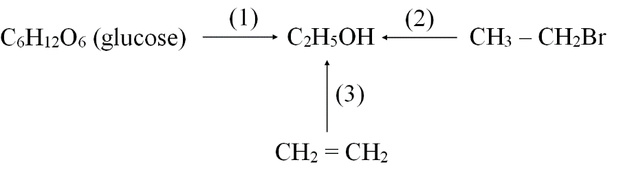

(a) Viết phương trình hóa học của quá trình chuyển hóa trên.

(b) Ethanol thu được bằng phương pháp nào ở trên được gọi là “ethanol sinh học”? Giải thích.

**Câu 33. [CTST - SBT]** Một thí nghiệm của ethanol được tiến hành như sau:

Rót cồn 99° vào cốc. Làm khan bằng CuSO4 khan trước khi tiến hành thínghiệm. Cho mẩu sodium vào cốc, bọt khí hydrogen xuất hiện trên bề mặt mẩu sodium. Thêm nước và chất chỉ thị phenolphthalein vào cốc, dung dịch dần chuyển màu hồng. Vận dụng thuyết Bronsted - Lowry, hãy giải thích sự đổi màu dung dịch phenolphthalein.

**Câu 34. [CTST - SBT]** Mô tả thí nghiệm tìm hiểu phản ứng tách hydrogen trong nhóm -OH của alcohol đơn chức với polyalcohol như sau:

*Bước 1:* Lấy 2 mL ethyl alcohol và 2 mL ethylene glycol lần lượt cho vào 2 ống nghiệm được đánh số (1), (2).

*Bước 2:* Cho vào mỗi ống nghiệm mẩu nhỏ sodium có kích thước tương đương nhau.

Khí H2 thoát ra trong ống nghiệm nào nhanh hơn? Giải thích.

**Câu 35.** **[KNTT - SGK]** Một đơn vị cồn tương đương 10 g cồn (ethalnol) nguyên chất. Theo khuyến cáo của ngành y tế, để đảm bảo sức khỏe mỗi người trưởng thành không nên uống quá 2 đơn vị cồn mỗi ngày. Vậy mỗi người trưởng thành không nên uống quá bao nhiêu mL rượu 400 một ngày? Biết 

**Câu 36. [CTST - SGK]** Theo hướng dẫn của tổ chức y tế thế giới(WHO) về cách pha chế nước rửa tay khô bằng alcohol, nguyên liệu cần có: isopropyl alcohol 99,8% hoặc ethyl alcohol 960, hydrogen peroxxide 3%, glycerol 98% và nước cất. Thành phần % theo thể tích như sau:

- Isopropyl alcohol 75,15% hoặc ethyl alcohol 83,33%, có tác dung khử trùng.

- Glycerol 1,45%, giữ ẩm da tay.

- Hydrogen peroxide 4,17%, loại bỏ các bào tử vi khuẩn nhiễm trong dung dịch.

- Thành phần còn lại là nước cất hoặc nước đun sôi để nguội.

Mô tả cách thực hiện và pha chế 5 lít nước rửa tay khô từ các nguyên liệu trên( có thể thêm một ít hương liệu hoặc tinh dầu để giảm bớt mùi alcohol và tạo cảm giác dễ chịu).

**Câu 37.** Nhiệt tạo thành chuẩn tính theo kJ/mol của C2H5OH(l), CO2(g) và H2O(l) lần lượt là -267, -393,5 và -285,8. Cần đốt cháy bao nhiêu gam cồn để đun 100 gam nước từ 25oC đến 100oC (biết nhiệt dung của nước là 4,2 J/g.K)? Giả thiết, cồn là C2H5OH nguyên chất và có 40% nhiệt lượng thất thoát ra môi trường.

**Câu 38.** Khi đốt cháy hoàn toàn 1 mol ethanol tỏa ra lượng nhiệt là 1235 kJ. Giả thiết, cồn là ethanol nguyên chất, lượng nhiệt thất thoát ra môi trường là 40%, để nâng 1 gam nước lên 1o cần cung cấp lượng nhiệt là 4,2 J. Khối lượng cồn cần dùng để đun 100 gam nước từ 25oC đến 100oC **gần nhất** với giá trị nào sau đây?

**A.** 2,54. **B.** 1,16. **C.** 2,32. **D.** 1,96.

**Câu 39.** Một mẫu cồn X (thành phần chính là C2H5OH) có lẫn methanol (CH3OH). Đốt cháy 10g cồn X tỏa ra nhiệt lượng 291,9 kJ. Xác định phần trăm tạp chất methanol trong X biết rằng:

CH3OH (l) + O2 (g)  CO2 (g) + 2H2O 

C2H5OH (l) + 3O2 (g)  2CO2 (g) + 3H2O 

**❖ BÀI TẬP TRẮC NGHIỆM**

**1. Mức độ nhận biết**

**Câu 1.** Alcohol là những hợp chất hữu cơ mà phân tử có chứa nhóm OH liên kết trực tiếp với

**A.** nguyên tử carbon.  **B.** nguyên tử carbon không no.

**C.** nguyên tử carbon no.  **D.** nguyên tử oxygen.

**Câu 2.** Hợp chất nào sau đây **không** phải là alcohol?

**A.** CH2=CH-OH. **B.** CH3CH2OH. **C.** CH2=CH-CH2OH. **C.** C6H5CH2­OH.

**Câu 3.** Hợp chất nào sau đây **không** phải alcohol?

**A.** CH3CH2OH. **B.** (CH3)2CH-OH.

**C.** C6H5OH (C6H5-: phenyl). **D.** CH2=CH-CH2OH.

**Câu 4. (QG.18 - 202)** Chất nào sau đây thuộc loại alcohol no, đơn chức, mạch hở?

**A.** HCHO. **B.** C2H4(OH)2. **C.** CH2=CHCH2OH.  **D.** C2H5OH.

**Câu 5.** Hợp chất nào sau đây là alcohol không no?

**A.** CH2=CH-OH. **B.** C6H5OH.

**C.** C6H5-CH2OH. **D.** CH2=CH-CH2OH.

**Câu 6. [CTST - SBT]** Hợp chất thuộc loại polyalcohol (alcohol đa chức) là

**A.** CH3OH. **B.** CH3CH2OH.

**C.** CH2=CHCH2OH. **D.** HOCH2CH2OH.

**Câu 7. [CTST - SBT]** Alcohol no, đơn chức, mạch hở có công thức chung là

**A.** CnH2n+1OH (n ≥ 1). **B.** CnH2n+2O (n ≥ 2).

**C.** CnH2nOH (n ≥ 1). **D.** CnH2MOH (n ≥ 2).

**Câu 8. [KNTT - SBT]** Nhiều vụ ngộ độc rượu do sử dụng rượu được pha chế từ cồn công nghiệp có lần methanol. Công thức phân tử của methanol là

**A.**CH3OH **B.** C2H5OH **C.** C3H7OH  **D.** C2H4(OH)2

**Câu 9. [CTST - SBT]** Ethyl alcohol có công thức cấu tạo là

**A.** CH3OCH3. **B.** CH3CH2OH.

**C.** HOCH2CH2OH. **D.** CH3CH2CH2OH.

**Câu 10. (QG.16)** Ethanol là chất có tác động đến thần kinh trung ương. Khi hàm lượng ethanol trong máu tăng cao sẽ có hiện tượng nôn, mất tỉnh táo và có thể dẫn đến tử vong. Tên gọi khác của ethanol là

**A.** phenol. **B.** ethyl alcohol. **C.** ethanal. **D.** formic acid.

**Câu 11. (MH.15)** Tên thay thếcủa alcohol có công thức cấu tạo CH3CH2CH2OH là

**A.** propan-1-ol. **B.** propan-2-ol. **C.** pentan-1-ol. **D.** pentan-2-ol.

**Câu 12. [CTST - SBT]** Tên thay thế của alcohol có công thức cấu tạo:



**A.** isobutan-2-ol. **B.** 2-methylbutan-2-ol.

**C.** 3-methylbutan-2-ol. **D.** 2-methylbutan-3-ol.

**Câu 13. [KNTT - SBT]** Cho alcohol có công thức cấu tạo sau:



Tên theo danh pháp thay thế của alcohol đó là

**A.** 4-methylpentan-1-ol **B.** 2-methylbutan-3-ol

**C.** 3-methylbutan-2-ol **D.** 1,1-dimethylpropan-3-ol

**Câu 14.** **[CD - SBT]** Isoamyl alcohol có trong thành phần thuốc thử Kovax (loại thuốc thử dùng để xát định vi khuẩn). Isoamyl alcohol có công thức cấu tạo là (CH­­3)2CHCH2CH2OH. Tên thay thế của hợp chất này là

**A.** 3-methylbutan-1-ol  **B.** Isobutyl alcohol

**C.** 3,3-dimethylpropan-1-ol  **D.** 2-methylbutan-4-ol.

**Câu 15. [KNTT - SBT]** Alcohol CH3CH=CHCH2OH có danh pháp thế là:

**A.**But-2-en-4-ol **B.** But-2-en-1-ol

**C.** 4-hydroxybut-2-ene **D.** 1-hydroxybut-2-ene

**Câu 16.** Công thức cấu tạo của butan-1-ol là

**A.** (CH3)2CH-CH2OH. **B.** (CH3)3C-OH.

**C.** CH3CH2-CHOH-CH3. **D.** CH3CH2CH2CH2OH.

**Câu 17.** Công thức cấu tạo của 2-methylbutan-1-ol là

**A.** CH3CH2CH(CH3)-CH2OH. **B.** CH3CH2CH2CH2OH.

**C.** (CH3)2CHCH2-CH2OH. **D.** (CH3CH2)2CH-OH.

**Câu 18.** Công thức cấu tạo của allyl alcohol là

**A.** CH2=CH-OH. **B.** C6H5-CH2OH. **C.** CH2=CH-CH2OH. **D.** C6H5OH.

**Câu 19. [QG.21 - 201]** Công thức phân tử của glyxerol là

**A.** C3H8O. **B.** C2H6O2. **C.** C2H6O. **D.** C3H8O3.

**Câu 20. (B.14)** Alcohol nào sau đây có số nguyên tử carbon bằng số nhóm -OH?

**A.** Propane-1,2-diol **B.** Glyxerol **C.** Benzyl alcohol. **D.** Ethyl alcohol.

**Câu 21. [KNTT - SBT]** Chất nào sau đây là alcohol bậc II?

**A.** propan-1-ol  **B.** propan-2-ol

**C.** 2-methylpropan-1-ol **D.** 2-methylpropan-2-ol

**Câu 22. [KNTT - SBT]** Hai ancol nào sau đây cùng bậc?

**A.** Methanol và ethanol **B.** Propan-1-ol và propan-2-ol

**C.** Ethanol và propan-2-ol **D.** Propan-2-ol và 2-methylpropan-2-ol

**Câu 23.** Trong các chất sau đây, chất nào có nhiệt độ sôi lớn nhất?

**A.** CH3OH. **B.** CH3Cl. **C.** C2H6. **D.** CH3F.

**Câu 24.** Trong các chất sau đây, chất nào có nhiệt độ sôi lớn nhất?

**A.** C2H5OH. **B.** CH3Cl. **C.** C2H6. **D.** CH3OH.

**Câu 25. [CTST - SBT]** Trong các alcohol sau, alcohol nào có nhiệt độ sôi cao nhất?

**A.** CH3CH2OH. **B.** HOCH2CH2OH.

**C.** CH3CH2CH2OH. **D.** CH3CH2CH2CH2OH.

**Câu 26. [CTST - SBT]** Methyl alcohol, ethyl alcohol tan vô hạn trong nước là do

**A.** khối lượng phân tử của các alcohol nhỏ.

**B.** hình thành tương tác van der waals với nước.

**C.** hình thành liên kết hydrogen với nước.

**D.** hình thành liên kết cộng hoá trị với nước.

**Câu 27. [MH - 2022]** Chất nào sau đây tác dụng với kim loại Na sinh ra khí H2?

**A.** C2H5OH. **B.** CH3COOCH3. **C.** HCHO. **D.** CH4.

**Câu 28. [QG.20 - 202]** Cho mẩu sodium vào ống nghiệm đựng 3 mL chất lỏng X, thấy sodium tan dần và có khí thoát ra. Chất X là

**A.** pentane.  **B.** ethanol.  **C.** hexane.  **D.** benzene.

**Câu 29.** Đun nóng C2H5OH với H2SO4 đặc ở 140 oC, thu được sản phẩm là

**A.** CH2=CH2. **B.** CH3-O-CH3. **C.** C2H5-O-C2H5. **D.** CH3-CH=O.

**Câu 30. [KNTT - SBT]** Cho phản ứng hóa học sau:



Sản phẩm chính theo quy tắc Zaisev trong phản ứng trên là:

**A.** but-1-ene **B.** but-2-ene **C.** but-1-ene **D.** but-2-ene

**Câu 31.** **[CD - SBT]** Alcohol nào sau đây **không** có phản ứng tách nước tạo ra alkene?

**A.** CH3CH(OH)CH3  **B.** CH3OH **C.** CH3CH2CH2OH  **D.** CH3CH2OH

**Câu 32. [KNTT - SBT]** Oxi hóa propan-2-ol bằng CuO nung nóng, thu được sản phẩm nào sau đây?

**A.** CH3CHO **B.** CH3CH2CHO **C.** CH3COCH3  **D.** CH3COOH

**Câu 33. [KNTT - SBT]** Thuốc thử Cu(OH)2 dùng để nhận biết alcohol nào sau đây?

**A.**Alcohol bậc I  **B.** Alcohol bậc II

**C.** Alcohol bậc III **D.** Alcohol đa chức

**Câu 34. [CTST - SBT]** Nhóm chức alcohol **không** bị phá vỡ bởi tác nhân nào?

**A.** Na. **B.** H2SO4 đặc, 170 °C. **C.** Cu. **D.** CuO, t°.

**Câu 35. [CTST - SBT]** Alcohol bị oxi hoá bởi CuO, t° tạo thành ketone là

**A.** CH3CH(OH)CH3. **B.** CH3CH2CH2OH. **C.** CH3CH2OH. **D.** CH3OH.

**Câu 36. [KNTT - SBT]** Oxi hóa alcohol nào sau đây thu được sản phẩm là ketone?

**A.**C2H5OH **B.** CH3CH2CH2OH

**C.** CH3CH(OH)CH3 **D.** (CH3)2C(OH)CH3

**Câu 37. [KNTT - SBT]** Khi đốt cháy hoàn toàn ethanol, thu được tỉ lệ mol CO2: H2O là

**A.**1: 1 **B.** 1: 2 **C.** 2: 3  **D.** 3: 2

**Câu 38. [KNTT - SBT]** Chất nào sau đây dùng để điều chế ethanol theo phương pháp sinh hóa?

**A.**Ethylene **B.** Acetylene **C.** Methane  **D.** Tinh bột

**Câu 39. [CTST - SBT]** Alcohol có phản ứng đặc trưng với Cu(OH)2 là

**A.** propane-1,2-diol, CH3CH(OH)CH2OH. **B.** propan-2-ol, CH3CH(OH)CH3.

**C.** propane-1,3-diol, HOCH2CH2CH2OH. **D.** ethanol, CH3CH2OH.

**Câu 40.** **[CD - SBT]** Cồn 70o là dung dịch ethyl alcohol được dùng để sát trùng vết thương. Mô tả nào sau đây về cồn 70 o là đúng?

**A.** 100 gam dung dịch có 70 mL ethyl alcohol nguyên chất

**B.** 100 mL dung dịch có 70 mL ethyl alcohol nguyên chất

**C.** 1 000 gam dung dịch có 70 mL ethyl alcohol nguyên chất

**D.** 1 000 mL dung dịch có 70 mL ethyl alcohol nguyên chất

**2. Mức độ thông hiểu**

**Câu 41. [CTST - SBT]** Trên phổ hồng ngoại (IR cho các tín hiệu ở các số sóng khác nhau. Cho biết tín hiệu nào đặc trưng của nhóm chức alcohol.

**A.** 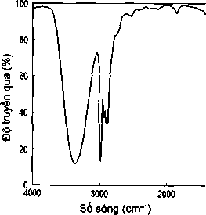. **B.** 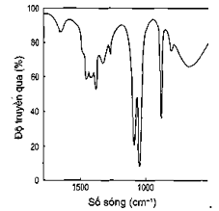

**C.** 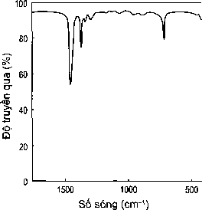. **D.** 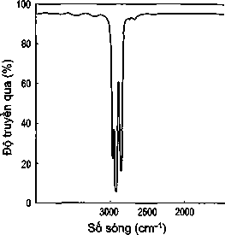.

**Câu 42. [CTST - SBT]** Saccharose là một loại đường phổ biến, sản xuất chủ yếu từ cây mía. Saccharose có cấu trúc phân tử:

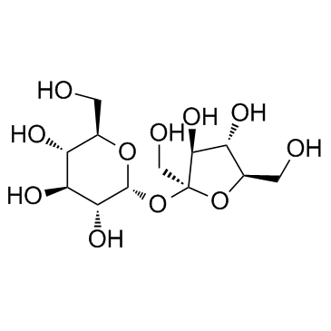

Số nhóm chức alcohol trong phân tử saccharose là

**A.** 3. **B.** 5. **C.** 8. **D.** 11.

**Câu 43. [KNTT - SBT]** Số hợp chất hữu cơ có công thức phân tử C3H8O phản ứng được với Na là

**A.** 1 **B.** 2 **C.** 3 **D.** 4

**Câu 44. [CD - SBT]** Số đồng phân cấu tạo có công thức phân tử C3H8O và phổ hồng ngoại có tín hiệu hấp thụ trong vùng 3 650 – 3200 cm-1 là

**A.** 2. **B.** 3. **C.** 4. **D.** 1.

**Câu 45. (A.13)** Ứng với công thức phân tử C4H10O có bao nhiêu alcohol là đồng phân cấu tạo của nhau?

**A.** 4.  **B.** 3.  **C.** 2.  **D.** 5.

**Câu 46. (C.12)** Số alcohol bậc I là đồng phân cấu tạo của nhau có công thức phân tử C5H12O là

**A.** 4. **B.** 1 **C.** 8. **D.** 3

**Câu 47. [KNTT - SBT]** Số đồng phân cấu tạo alcohol có công thức C4H9OH là:

**A.** 2 **B.** 3 **C.** 4  **D.** 5

**Câu 48. (C.11)** Số alcohol đồng phân cấu tạo của nhau có công thức phân tử C5H12O, tác dụng với CuO đun nóng sinh ra keton là

**A.** 4 **B.** 2 **C.** 5 **D.** 3

**Câu 49.** Cho các hợp chất sau: CH3CH2OH (X); (CH3)3C-OH (Y); CH2=CH-C(CH3)2OH (Z); CH2=CH-CH(OH)-CH3 (T). Các alcohol bậc ba là:

**A.** X và T. **B.** Y và Z. **C.** Z và T. **D.** Y và T.

**Câu 50. [KNTT - SBT]** Cho các hợp chất hữu cơ sau: (1) C3H8; (2) CH3Cl; (3) C2H5OH; (4) CH3OH.

Thứ tự giảm dần nhiệt độ sôi của các chất trên là

**A.**(1) > (2) > (3) > (4) **B.** (1) > (4) > (2) > (3)

**C.** (3) > (4) > (2) > (1) **D.** (4) > (2) > (1) > (3)

**Câu 51. [KNTT - SBT]** Để phân biệt cồn 90o và cồn tuyệt đối (ethanol nguyên chất), có thể dùng hóa chất nào sau đây?

**A.** Na. **B.** CuSO4 khan. **C.** CuO, to. **D.** Cu(OH)2.

**Câu 52. [KNTT - SBT]** Một học sinh sau khi tiến hành thí nghiệm thì vẫn còn dư mẩu Na. Để tiêu hủy mẫu Na dư này một cách an toàn, học sinh đó nên cho mẩu Na vào

**A.**nước **B.** cồn 96o **C.** thùng rác **D.** dầu hỏa

**Câu 53. [KNTT - SBT]** Để pha chế một loại cồn sát trùng sử dụng trong y tế, người ta cho 700 mL ethanol nguyên chất vào bình định mức rồi thêm nước cất vào, thu được 1 000 mL cồn. Hỗn hợp trên có độ cồn là

**A.** 17o. **B.** 7o **C.** 70o **D.** 170o.

**Câu 54. [KNTT - SBT]** Một chai rượu gạo có thể tích 750 mL và có độ rượu là 40o. Số mL ethanol nguyên chất (khan) có trong chai rượu đó là

**A.** 18,75 mL **B.** 300 mL **C.** 400 mL **D.** 750 mL

**Câu 55. [KNTT - SBT]** Xăng E5 chứa 5% thể tích ethanol hiện đang được sử dụng phổ biến ở nước ta để thay thế một phần xăng thông thường. Một người đi xe máy mua 2 L xăng E5 để đổ vào bình chứa nhiên liệu. Thể tích ethanol có trong lượng xăng trên là

**A.**50 mL **B.** 92 mL **C.** 46 mL **D.** 100 mL

**Câu 56.** Trong 5 mL một loại rượu gạo độ cồn 46o có bao nhiêu mL C2H5OH nguyên chất?

**A.** 2,3. **B.** 2,7. **C.** 1,35. **D.** 0,23.

**Câu 57.** Thể tích C2H5OH nguyên chất có trong 2 lít rượu gạo độ cồn 30o là

**A.** 60 mL. **B.** 600 mL. **C.** 1,4 L. **D.** 140 mL.

**Câu 58.** Khối lượng riêng của C2H5OH nguyên chất là 0,789 gam/mL. Khối lượng của C2H5OH nguyên chất trong 5 lít rượu gạo độ cồn 30o là

**A.** 1,1200 kg. **B.** 1,1835 kg. **C.** 1,1750 kg. **D.** 2,4356 kg.

**Câu 56. (C.08)** Khi đun nóng hỗn hợp alcohol gồm CH3OH và C2H5OH (xúc tác H2SO4 đặc, ở 140oC) thì số ether thu được tối đa là

**A.** 4. **B.** 2. **C.** 1. **D.** 3.

**Câu 60.** Đun nóng hỗn hợp alcohol prop-2-en-1-ol và methanol với H2SO4 đặc ở 140 oC thì số ether tối đa tạo thành là

**A.** 1. **B.** 2. **C.** 3. **D.** 4.

**Câu 61. [KNTT - SBT]** Sản phẩm chính thu được khi tách nước từ 3-methylbutan-2-ol là

**A.**3-methylbut-1-ene **B.** 2-methylbut-2-ene

**C.** 3-methylbut-2-ene **D.** 2-methylbut-3-ene

**Câu 62.** Alcohol nào sau đây khi tách nước tạo thành hai alkene?

**A.** CH3CH2OH. **B.** CH3-CHOH-CH3.

**C.** CH3-CHOH-CH2CH3.**D.** CH3OH.

**Câu 63.** Alcohol nào sau đây khi tách nước chỉ tạo ra một alkene?

**A.** CH3-CHOH-CH2CH3.**B.** CH3-CHOH-CH(CH3)2.

**C.** CH3-CHOH-CH3.**D.** CH3CH2-CHOH-CH(CH3)2.

**Câu 64. [KNTT - SBT]** Cho dãy chuyển hóa sau:



Biết X và Y đều là sản phẩm chính, công thức cấu tạo của X, Y lần lượt là:

**A.** CH3CH=CHCH3 và CH3CH2CHBrCH3**B.** C4H9-O-C4H9 và CH3CH2CHBrCH3

**C.** CH2=CHCH2CH3 và CH3CH2CHBrCH3**D.** CH2=CHCH2CH3 và CH3CH2CH2CH2Br

**Câu 65. (A.08)** Khi tách nước từ alcohol 3-methylbutan-2-ol, sản phẩm chính thu được là

**A.** 3-methylbut-2-ene. **B.** 3-methylbut-1-ene.

**C.** 2-methylbut-2-ene. **D.** 2-methylbut-3-ene.

**Câu 66. (B.13)** Tên gọi của alkene (sản phẩm chính) thu được khi đun nóng alcohol có công thức (CH3)2CHCH(OH)CH3 với dung dịch H2SO4 đặc là

**A.** 3-methylbut-2-ene. **B.** 2-methylbut-1-ene.

**C.** 2-methylbut-2-ene. **D.** 3-methylbut-1-ene.

**Câu 67. *(B.12)*** Hydrate hóa 2-methylbut-2-ene (điều kiện nhiệt độ, xúc tác thích hợp) thu được sản phẩm chính là

**A.** 2-metybutan-2-ol.  **B.** 3-metybutan-2-ol.

**C.** 3-methylbutan-1-ol. **D.** 2-methylbutan-3-ol.

**Câu 68. (A.10)** Alkene X hợp nước tạo thành 3-ethylpentan-3-ol. Tên của X là

**A.** 3-ethylpent-3-ene.  **B.** 2-ethylpent-2-ene.

**C.** 3-ethylpent-2-ene.  **D.** 3-ethylpent-1-ene.

**Câu 69. (A.07)** Khi tách nước từ một chất X có công thức phân tử C4H10O tạo thành ba alkene là đồng phân của nhau (tính cả đồng phân hình học). Công thức cấu tạo của X là

**A.** CH3CH(CH3)CH2OH.  **B.** CH3CH(OH)CH2CH3. **C.** CH3OCH2CH2CH3.  **D.** (CH3)3COH.

**Câu 70. (QG.19 - 201)** Cho 2 mL chất lỏng X vào ống nghiệm khô có sẵn vài viên đá bọt, sau đó thêm từng giọt dung dịch H2SO4 đặc, lắc đều. Đun nóng hỗn hợp, sinh ra hydrocarbon làm nhạt màu dung dịch KMnO4. Chất X là

**A.** methyl alcohol. **B.** acetic acid.

**C.** ethyl alcohol. **D.** acetic aldehyde.

**Câu 71. [KNTT - SBT]** Nhận xét nào sau đây **không** đúng?

**A.** Oxi hóa không hoàn toàn alcohol bậc I, thu được aldehyde

**B.** Oxi hóa hoàn toàn alcohol bậc I, thu được aldehyde

**C.** Oxi hóa alcohol bậc II, thu được ketone

**D.** Alcohol bậc III không bị oxi hóa bởi tác nhân thông thường

**Câu 72. [KNTT - SBT]** Phương pháp nào sau đây dùng để sản xuất ethanol sinh học?

**A.** Cho hỗn hợp khí ethylene và hơi nước đi qua tháp chứa H3PO4

**B.** Cộng nước vào ethylene với xúc tác là H2SO4

**C.** Lên men tinh bột

**D.** Thủy phân dẫn xuất C2H5Br trong môi trường kiềm

**3. Mức độ vận dụng - vận dụng cao**

**Câu 73. [KNTT - SBT]** Cho các alcohol sau: CH3OH, C2H5OH, CH2OH – CH2OH, CH2OH – CHOH – CH2OH, CH2OH – CH2 – CH2OH. Số alcohol **không** hòa tan được Cu(OH)2 là:

**A.**1 **B.** 2 **C.** 3 **D.** 4

**Câu 74.** **[CD - SBT]** Chất **X** có công thức đơn giản nhất là C2H5O, hòa tan được Cu(OH)2 tạo thành dung dịch màu xanh đậm. Số đồng phân cấu tạo thỏa mãn tính chất của X là:

**A.** 2. **B.** 5. **C.** 4. **D.** 3.

**Câu 75. (A.14)** Alcohol X no, mạch hở, có không quá 3 nguyên tử carbon trong phân tử. Biết X không tác dụng với Cu(OH)2 ở điều kiện thường. Số công thức cấu tạo bền phù hợp với X là

**A.** 4.  **B.** 2.  **C.** 3.  **D.** 5.

**Câu 76. (C.07)** Cho các chất có công thức cấu tạo như sau: HOCH2-CH2OH (X); HOCH2-CH2-CH2OH (Y); HOCH2-CHOH-CH2OH (Z); CH3-CH2-O-CH2-CH3 (R); CH3-CHOH-CH2OH (T). Những chất tác dụng được với Cu(OH)2 tạo thành dung dịch màu xanh lam là

**A.** Z, R, T.  **B.** X, Y, R, T.  **C.** X, Z, T.  **D.** X, Y, Z, T.

**Câu 77. (B.09)** Cho các hợp chất sau:

(a) HOCH2-CH2OH(b) HOCH2-CH2-CH2OH

(c) HOCH2-CH(OH)-CH2OH(d) CH3-CH(OH)-CH2OH

(e) CH3-CH2OH(f) CH3-O-CH2CH3

Các chất đều tác dụng được với Na, Cu(OH)2 là:

**A.** (c), (d), (f) **B.** (a), (b), (c) **C.** (a), (c), (d) **D.** (c), (d), (e)

**Câu 78.** **[CD - SBT]** Cho các phát biểu sau:

(a) Trong phân tử alcohol có nhóm -OH.

(b) Ethyl alcohol dễ tan trong nước vì phân tử alcohol phân cực và alcohol có thể tạo liên kết hydrogen với phân tử nước

(c) Hợp chất C6H5OH là alcohol thơm, đơn chức

(d) Nhiệt độ sôi của CH3-CH2-CH2OH cao hơn của CH3-O-CH2CH3

(e) Có 5 alcohol đồng phân cấu tạo ứng với công thức phân tử C4H10O

Số phát biểu đúng là

**A.** 2. **B.** 5. **C.** 4. **D.** 3.

**Câu 79.** **[CD - SBT]** Geraniol có mùi thơm của hoa hồng và thường được sử dụng trong sản xuất nước hoa. Công thức của geraniol như bên:

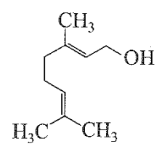

Cho các phát biểu về geraniol:

(a) Công thức phân tử có dạng CnH2n-3OH

(b) Tên của geraniol là cis-3,7-dimethylocta-2,6-dien-1-ol.

(c) Geraniol là alcohol thơm, đơn chức.

(d) Oxi hóa geraniol bằng CuO, đun nóng thu được một aldehyde

Số phát biểu đúng là

**A.** 2. **B.** 1. **C.** 4. **D.** 3.

**Câu 80.** **[CD - SBT]** Cho các loại hợp chất hữu cơ:

|  |  |
| --- | --- |
| (1) alkane | (2) alcohol no, đơn chức, mạch hở |
| (3) alkene | (4) alcohol không no (có chứa liên kết đôi C=C), mạch hở; |
| (5) alkyne | (6) alkadiene (hydrocacbon không no, chứa 2C=C, mạch hở) |

Dãy nào sau đây gồm các loại chất đốt cháy hoàn toàn đều cho số mol CO2 bằng số mol của H2O?

**A.** (1) và (3). **B.** (2) và (6). **C.** (3) và (4). **D.** (4) và (5).

**______HẾT_____**



**CĐ3**

**PHENOL**

**KIẾN THỨC CẦN NHỚ**

**I. Khái niệm**

- **Phenol** là những hợp chất hữu cơ trong phân tử có nhóm -OH liên kết trực tiếp với nguyên tử carbon của vòng benzene.

- Hợp chất phenol đơn giản nhất có công thức C6H5OH cũng có tên gọi riêng là phenol.

- Nếu OH gắn vào mạch nhánh của vòng thơm thì hợp chất đó là alcohol thơm không phải phenol.

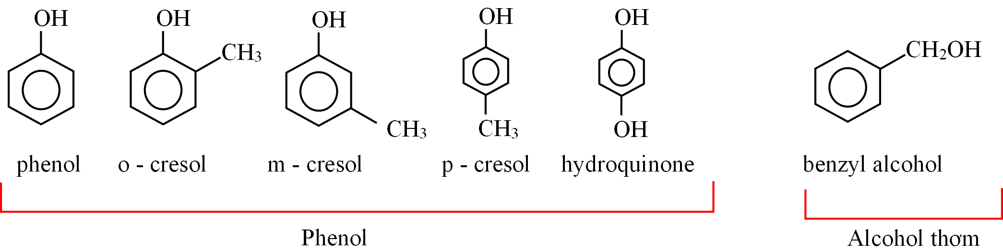

**II. Đặc điểm cấu tạo**

|  |  |
| --- | --- |
| *Mô hình phân tử phenol* |  |

**III. Tính chất vật lí**

- Phenol là chất rắn, không màu, dễ chảy rữa, để lâu chuyển dần sang màu hồng do bị oxi hóa.

- Giữa các phân tử phenol có liên kết hydrogen nên nhiệt độ nóng chảy và nhiệt độ sôi cao hơn so với các hydrocarbon thơm có khối lượng phân tử tương đương.

- Phenol tan ít trong nước lạnh, tan vô hạn trong nước nóng ( 66oC), phenol độc và gây bỏng khi tiếp xúc với da.

**IV. Tính chất hóa học**

**1. Phản ứng thế nguyên tử H của nhóm -OH (tính acid)**

- Do vòng benzene hút e làm tăng độ phân cực của O – H, trong nước phenol phân li ra H+:

C6H5OH  C6H5O-  + H+

ion phenolate

 Phenol thể hiện tính acid yếu.

(a) Phenol không làm đổi màu quỳ tím.

(b) Phản ứng với Na: 2C6H5OH + 2Na → 2C6H5ONa + H2↑

(c) Phản ứng với dung dịch NaOH: C6H5OH + NaOH → C6H5ONa + H2O

(d) Phản ứng với dung dịch Na2CO3: C6H5OH + Na2CO3  C6H5ONa + NaHCO3

- Tính acid: H2CO3 > C6H5OH > HCO3-

**KIẾN THỨC CẦN NHỚ**

**2. Phản ứng thế ở vòng thơm**

- Phenol có thể tham gia phản ứng thế H của vòng benzene. Do nhóm -OH đẩy e vào vòng benzene nên phản ứng xảy ra dễ hơn benzene và ưu tiên vào vị trí 2, 4, 6 (ortho và para).

(a) Phản ứng thế bromine (bromine hóa)

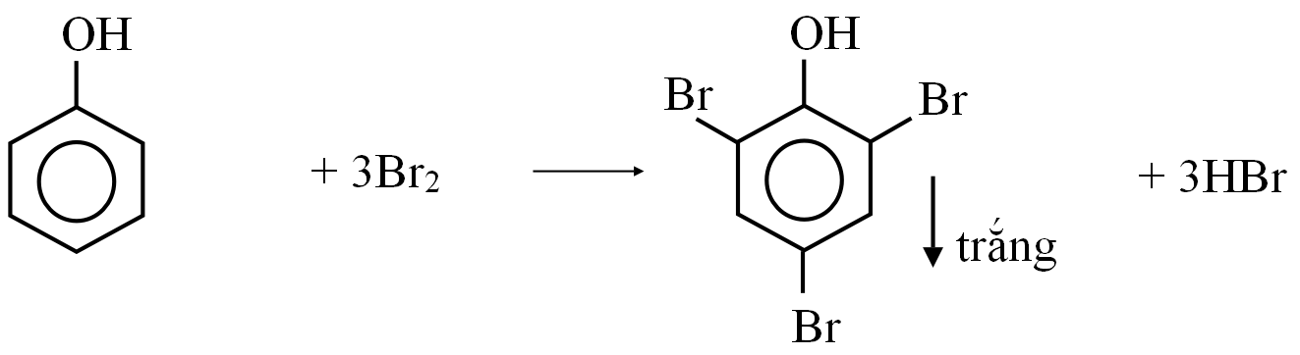

(2, 4, 6 - tribromophenol)

- Phản ứng làm mất màu dung dịch bromine và xuất hiện kết tủa trắng  dùng để nhận biết phenol

(b) Phản ứng thế nitro (nitro hóa)

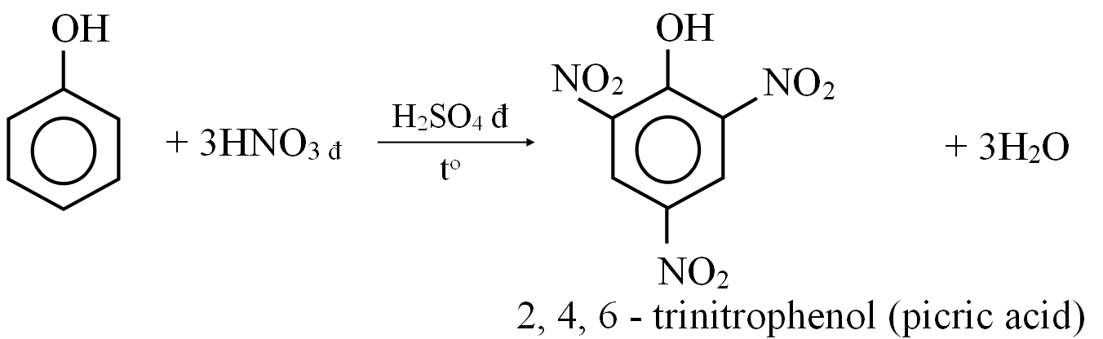

**V. Ứng dụng và điều chế**

**1. Ứng dụng**

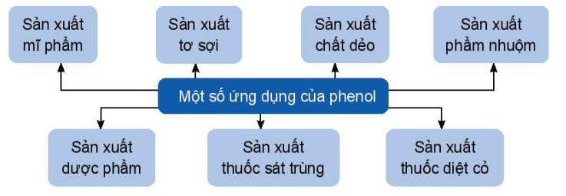

**2. Điều chế**

- Trong công nghiệp, phenol được tách từ nhựa than đá hoặc tổng hợp từ cumene.

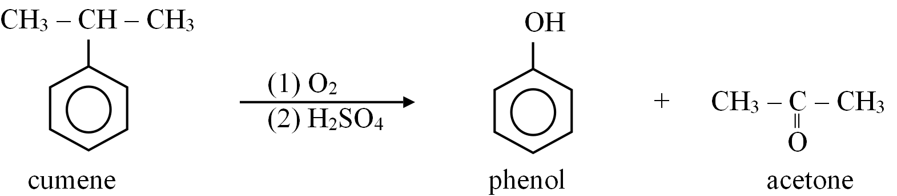

**❖ BÀI TẬP TỰ LUẬN**

**♦ VÍ DỤ MINH HỌA**

**Câu 1. [CTST - SBT]** Xác nhận đúng hoặc sai và giải thích cho các phát biểu sai về đặc điểm và tính chất của phenol.

|  |  |  |  |
| --- | --- | --- | --- |
| **STT** | **Phát biểu** | **Đúng/ sai** | **Vì sao sai** |
| 1 | Phenol có nhóm chức –OH liên kết trực tiếp với nguyên tử carbon no. |  |  |
| 2 | Phenol đơn giản nhất có chứa một nguyên tử oxygen. |  |  |
| 3 | không phải là alcohol |  |  |
| 4 | Phenol (M= 94) và toluene (M = 92) có nhiệt độ nóng chảy tương đương nhau do có khối lượng phân tử gần bằng nhau. |  |  |
| 5 | Phenol tạo được liên kết hydrogen với nước. |  |  |
| 6 | Phenol có tính acid, làm quỳ tím hóa màu đỏ. |  |  |
| 7 | Phenol tham gia phản ứng cộng với Br2 tạo thành 2,4,6-tribromphenol. |  |  |

**Câu 2.** **[CD - SGK]** Hãy viết công thức cấu tạo và gọi tên các chất chứa vòng benzene có cùng công thức phân tử C7H8O.

**Câu 3.** **[KNTT- SBT]** Hợp chất hữu cơ X thuộc loại phenol, có công thức phân tử là C8H10O. Số đồng phân cấu tạo của X là bao nhiêu

**Câu 4.** **[CD - SGK]** Trong các chất có công thức sau, chất nào có nhiệt độ sôi cao nhất? Vì sao?

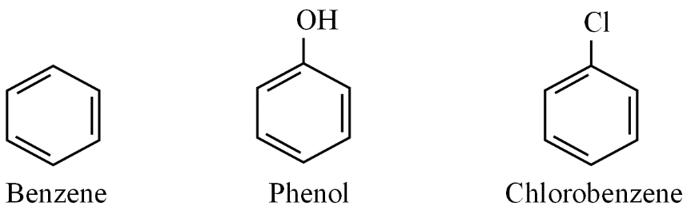

**Câu 5.** **[CTST - SGK]**

(a) Viết công thức phân tử và công thức cấu tạo của phenol đơn giản nhất.

(b) Phenol phản ứng với dung dịch potassium hydroxide. Tên của loại phản ứng này là gì? Viết phương trình hóa học của phản ứng.

**Câu 6.** Viết phương trình hóa học xảy ra (nếu có) khi cho: ethyl alcohol, allyl alcohol, phenol lần lượt tác dụng với Na, NaOH, Br2.

**Câu 7.** **[CD - SGK]** Trình bày cách phân biệt các dung dịch sau: dung dịch phenol, dung dịch ethanol, dung dịch glycerol.

**Câu 8.** **[KNTT- SBT]** Thực hiện các thí nghiệm sau:

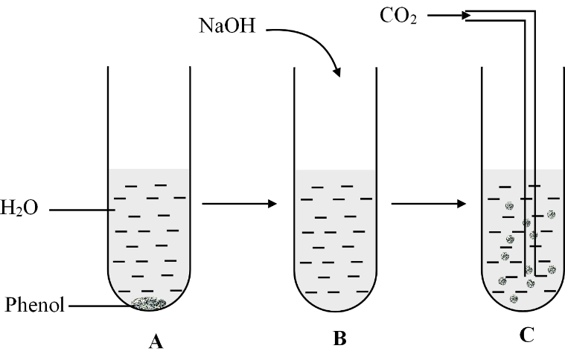

- Cho phenol vào ống nghiệm, thêm nước và lắc đều ống nghiệm thấy dung dịch có màu trắng đục (Hình A).

- Cho dung dịch NaOH vào ống nghiệm thấy dung dịch chuyển sang trong suốt (Hình B).

- Sục khí CO2 vào ống nghiệm thấy dung dịch chuyển màu trắng đục như ban đầu (Hình C).

Giải thích hiện tượng trong các thí nghiệm trên và viết các phương trình hóa học.

**Câu 9.** **[KNTT- SBT]** Trong phân tử phenol có sự ảnh hưởng qua lại giữa nhóm –OH và gốc –C6H5; gốc –C6H5 làm tính acid của phenol mạnh hơn so với alcohol và nhóm –OH làm cho phản ứng thế nguyên tử hydrogen của vòng benzene dễ dàng hơn so với benzene. Hãy giải thích và viết các phương trình phản ứng minh họa nhận định trên.

**Câu 10. [CD - SBT]** Picric acid có nhiều ứng dụng trong y học (định lượng creatinine để chấn đoản và theo dõi tình trạng suy thận, khử trùng và làm khô da khi điều trị bỏng,…), trong quân sự (sản xuất đạn, thuốc nổ,…), trong phòng thí nghiệm (nhuộm mẫu, làm thuốc thử,…).

(a) Viết phương trình hóa học của phản ứng điều chế picric acid từ phenol.

(b) Giải thích vì sao trong phòng thí nghiệm thường bảo quản picric acid trong lọ dưới một lớp nước và trong quá trình làm việc với picric acid, tránh để acid tiếp xúc với kim loại?

**Câu 11.** **[CD - SGK]** Rutin có nhiều trong hoa hoè. Rutin có tác dụng làm bền vững thành mạch, chống co thắt, chống phóng xạ tia X, chống viêm cầu thận cấp. Rutin có công thức phân tử C27H30O16 và có công thức cấu tạo như hình dưới:

|  |  |
| --- | --- |
|  |  |

(a) Phân tử rutin có bao nhiêu nhóm -OH alcohol và bao nhiêu nhóm -OH phenol?

(b) Có hai phương pháp tách rutin từ hoa hoè như sau:

- Phương pháp 1: Hoa hoè xử lí bằng dung dịch sodium hydroxyde. Lọc, acid hóa phần nước lọc, thu được rutin.

- Phương pháp 2: Chiết rutin từ hoa hoè bằng nước nóng sau đó để nguội, rutin sẽ tách ra.

Em hãy cho biết mỗi phương pháp trên đã dựa vào tính chất nào của rutin.

**Câu 12. [CTST - SBT]** Hằng số phân li acid Ka (Ka càng lớn tính acid càng mạnh) của một số hợp chất được thể hiện trong bảng dưới đây:

|  |  |
| --- | --- |
| **Hợp chất** | **Ka ( phân li trong H2O, 250C)** |
| Phenol |  |
| 2-methylphenol |  |
| 2-chlorophenol |  |
| 2-nitrophenol |  |
| 2,4-dinitrophenol |  |
| 2,4,6-trinitrophenol (picric acid) | 0,4 |
| Carbonic acid |  |

(a) Sắp xếp theo thứ tự giảm dần tính acid cuả các hợp chất phenol.

(b) Trong các chất trên, chất nào tác dụng với Na2CO3 sinh ra CO2? Giải thích.

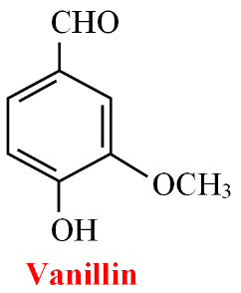**Câu 13. [CD - SBT]** Trong vỏ quả cây vanilla có hợp chất mùi thơm dễ chịu, tên thường là vanillin. Công thức cấu tạo của vanillin như hình bên.

(a) Viết công thức phân tử của vanillin.

(b) Dự đoán khả năng tan trong nước, trong ethanol và trong dung dịch kiềm như NaOH, KOH của vanillin.

(c) Mẫu vanillin đủ tiêu chuẩn dùng trong công nghiệp sản xuất dược phẩm và thực phẩm cần có trên 99% về khối lượng là vanillin. Để định lượng một mẫu vanillin, người ta làm như sau: Hòa tan 0,120 gam mẫu trong 20 mL ethanol 96% và thêm 60 mL nước cất, thu được dung dịch **X**. Biết **X** phản ứng vừa đủ với 7,82 mL dung dịch NaOH nồng độ 0,1M và tạp chất trong mẫu không phản ứng với NaOH. Mẫu vanillin trên có đủ tiêu chuẩn dùng trong công nghiệp sản xuất dược phẩm và thực phẩm không?

**♦ BÀI TẬP TỰ LUYỆN**

**Câu 14.** **[KNTT- SBT]** Hãy xác định công thức cấu tạo của hợp chất hữu cơ X, biết X có công thức phân tử C7H8O, có chứa vòng benzene và phản ứng được với dung dịch NaOH.

**Câu 15.** **[KNTT - SGK]** So sánh điều kiện phản ứng bromine hoá vào vòng benzene của phenol và benzene. Từ đó, rút ra nhận xét khả năng thế nguyên tử hydrogen của vòng benzene của phenol so với benzene.

**Câu 16.** **[CTST - SGK]**  Aspirin được dùng trong dùng để hạ sốt và giảm đau nhẹ đến trung bình do tình trạng đau nhức cơ, răng, cảm lạnh đau đầu và sưng tấy do viêm khớp phương trình hóa học điều chế Aspirin từ salicylic acid

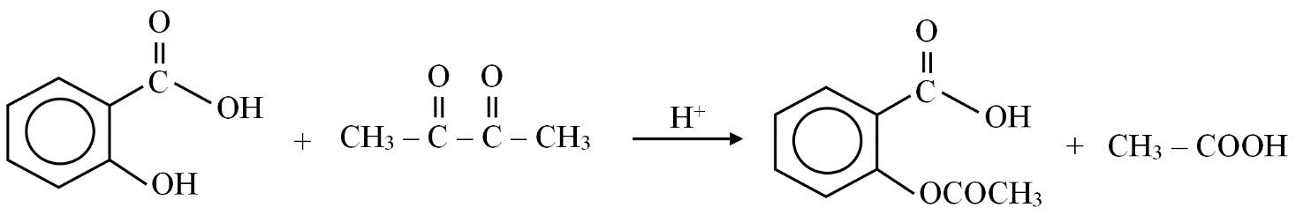

salicylic acid acetic anhydride acetylsalicylic acid (aspirin) acetic acid

(a) Salicylic acid chứa những nhóm chức nào?

(b) Nhóm chức nào của salicylic acid đã tham gia phản ứng trên?

**Câu 17.** **[KNTT- SBT]** Cho các hợp chất hữu cơ có công thức cấu tạo sau:



Viết phương trình hóa học của phản ứng giữa hợp chất này với các chất sau:

(a) Na; (b) Dung dịch NaOH;

(c) Dung dịch Na2CO3; (d) Dung dịch bromine.

**Câu 18.** **[KNTT - SGK]** Viết phương trình hoá học của phản ứng xảy ra khi cho 4 – methylphenol tác dụng với nước bromine.

**Câu 19.** Chỉ dùng một thuốc thử hãy nhận biết dung dịch các chất sau: benzene, styren, phenol.

**Câu 20. [CTST - SBT]** Trong thí nghiệm của phenol với nước Br2, thu được sản phẩm hữu cơ 2,4,6-tribromphenol (kết tủa màu trắng) đạt gần 100% và không thu được các sản phẩm thế bromo khác ở các vị trí còn lại của phenol. Giải thích.

Cho sơ đồ minh họa như sau:

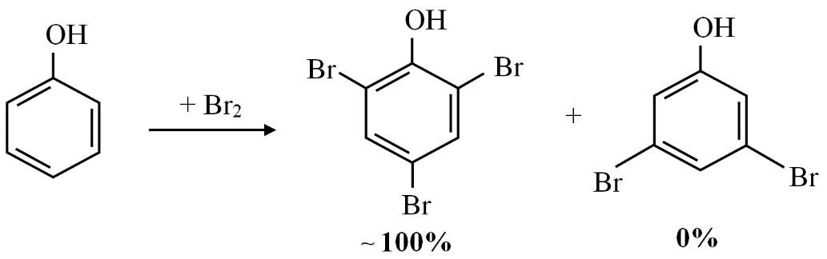

**Câu 21. [CTST - SBT]** Trong công nghiệp, ngoài phương pháp điều chế từ cumene hoặc từ nhựa than đá, người ta còn thực hiện điều chế bằng phản ứng thủy phân dẫn xuất chlorobenzene với dung dịch NaOH đặc, ở nhiệt độ 3500C, áp suất cao (quy trình Dow), sản phẩm hữu cơ là muối sodium phenolate, acid hóa bằng dung dịch HCl, thu được phenol.

(a) Viết phương trình hóa học của các phản ứng xảy ra.

(b) Tại sao khi thủy phân chlobenzene không tạo thành sản phẩm trực tiếp phenol, mà tạo thành sodium phenolate?

**Câu 22. [CTST - SBT]** Nhựa than đá hay hắc ín, là chất lỏng, sánh, sẫm màu, là sản phẩm phụ được tách ra trong quá trình luyện than cốc và khí than từ than đá.Hiện nay, có nhiều phương pháp để tách phenol ra khỏi nhựa than đá, dựa vào tính acid hoặc tính phân cực của phenol hoặc dựa vào nhiệt độ nóng chảy khác nhau của các hợp chất,…Trong thành phần nhựa than đá có khoảng 33,67% phenol; 26,74% cresol (o, m, p – CH3C6H4OH) về khối lượng và một số hợp chất có giá trị khác như xylenol, catechol, resocinol,…

Dựa vào đặc điểm và tính chất của phenol (tính acid và phân cực), dùng sơ đồ biểu diễn sơ lược cách chiết tách các phenol từ nhựa than đá.

**Câu 23. [CTST - SBT]** So sánh nhiệt độ nóng chảy của 3 chất phenol, hydroquinone (4-hydroxyphenol), resorcinol (3-hydroxyphenol). Giải thích.

**Câu 24. [CD - SBT]** Phân tử chất **A** có một nguyên tử oxygen và một vòng benzene. Trong **A**, phần trăm khối lượng các nguyên tố C, H và O lần lượt là: 77,78%; 7,41% và 14,81%.

(a) Tìm công thức phân tử của **A.**

(b) Cho một lượng chất **A** vào ống nghiệm đựng nước, thấy **A** không tan. Thêm tiếp dung dịch NaOH vào ống nghiệm, khuấy nhẹ, thấy **A** tan dần. Tìm công thức cấu tạo có thể có của **A**.

(c) Chất **B** (phân tử có vòng benzene) là một trong số các đồng phân của **A**. Chất **B** không tác dụng với Na, không tác dụng với NaOH. Tìm công thức cấu tạo và gọi tên **B**.

**❖ BÀI TẬP TRẮC NGHIỆM**

**1. Mức độ nhận biết**

**Câu 1. [KNTT - SBT]** Phenol là hợp chất hữu cơ, trong phân tử có

**A.** nhóm –OH và vòng benzene.

**B.** nhóm –OH liên kết trực tiếp với nguyên tử carbon của vòng benzene.

**C.** nhóm –OH liên kết trực tiếp với nguyên tử carbon no.

**D.** nhóm –OH liên kết trực tiếp với nguyên tử carbon no và có chứa vòng benzene.

**Câu 2. [CTST - SBT]** Phenol là hợp chất có chứa vòng benzene, công thức cấu tạo của phenol là (C6H5-: phenyl)

**A.** C6H5OH **B.** C6H5CH3 **C.** C6H5CH2OH **D.** C6H5NH2

**Câu 3. [CD - SBT]** Trong các chất sau, chất nào thuộc loại phenol?

**A. 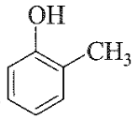 B. 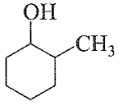 C. 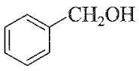 D.** 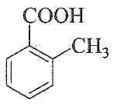

**Câu 4.** Hợp chất nào dưới đây **không** phải là phenol?

**A.**  **B.**  **C.**  **D.** 

**Câu 5.** Hợp chất nào dưới đây là alcohol?

**A.**  **B.**  **C.**  **D.** 

**Câu 6. [KNTT- SBT]** Cho hợp chất phenol có công thức cấu tạo sau:



Tên gọi của phenol đó là

**A.** 2-methylphenol. **B.** 3-methylphenol.

**C.** 4-methylphenol. **D.** hydroxytoluene.

**Câu 7. [CD - SBT]** Chất nào sau đây là chất rắn ở điều kiện thường?

**A.** Phenol. **B.** Ethanol. **C.** Toluene. **D.** Glyxerol.

**Câu 8. [KNTT - SBT]** Phenol là hợp chất hữu có có tính

**A.** Acid yếu. **B.** Base yếu.  **C.** Acid mạnh.  **D.** Base mạnh.

**Câu 9. [KNTT - SBT]** Phản ứng với chất/dung dịch nào sau đây của phenol chứng minh phenol có tính acid?

**A.** Na. **B.** Dung dịch NaOH.

**C.** Dung dịch bromine. **D.** HNO3 đặc/ H2SO4 đặc.

**Câu 10. [CTST - SBT]** Chất, dung dịch tác dụng với phenol sinh ra khí là

**A.** dung dịch KOH. **B.** dung dịch .

**C.** kim loại Na. **D.** kim loại Ag.

**Câu 11. (A.13)** Phenol phản ứng được với dung dịch nào sau đây?

**A.** NaCl.  **B.** HCl.  **C.** NaHCO3.  **D.** KOH.

**Câu 12. [CD - SBT]** Chất nào sau đây tác dụng với NaOH theo tỉ lệ 1:1?

**A. 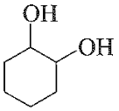 B.** 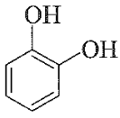

**C. 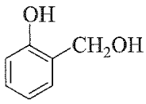 D.** 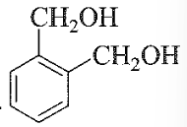

**Câu 13. [CTST - SBT]** Trường hợp nào dưới đây **không** xảy ra phản ứng hóa học?

**A.**  **B.**  **C.**  **D.** 

**Câu 14.** Phản ứng nào sau đây **không** xảy ra?

**A.** CH3OH + NaOH  CH3ONa + H2O.

**B.** C6H5ONa + CO2 + H2O  C6H5OH + NaHCO3.

**C.** CH3ONa + H2O  CH3OH + NaOH.

**D.** C6H5OH + NaOH  C6H5ONa + H2O.

**Câu 15. [CTST - SBT]** Sản phẩm tạo thành kết tủa khi cho phenol tác dụng với chất nào sau đây?

**A.** Dung dịch KOH. **B.** Dung dịch bromine.

**C.** Quỳ tím. **D.** Phenolphtalein.

**Câu 16. [QG.20 - 201]** Nhỏ vài giọt nước bromine vào ống nghiệm dựng 2 mL dung dịch chất X, lắc nhẹ, thấy có kết tủa trắng. Chất X là

**A.** glyxerol.  **B.** acetic acid.  **C.** ethanol.  **D.** phenol.

**Câu 17. (MH.18)** Cho vài giọt nước bromine vào dung dịch phenol, lắc nhẹ thấy xuất hiện

**A.** kết tủa trắng. **B.** kết tủa đỏ nâu.

**C.** bọt khí. **D.** dung dịch màu xanh.

**Câu 18. (C.13)** Dung dịch phenol (C6H5OH) **không** phản ứng được với chất nào sau đây?

**A.** NaOH. **B.** NaCl. **C.** Br2. **D.** Na.

**Câu 19. (A.14)** Phenol (C6H5OH) **không** phản ứng với chất nào sau đây?

**A.** Na.  **B.** NaHCO3.  **C.** Br2.  **D.** NaOH.

**Câu 20. [KNTT- SBT]** Trong nghiệp, phenol được điều chế chủ yếu từ chất nào sau đây?

**A.** Benzene.  **B.** Cumene. **C.** Chlorobenzene. **D.** Than đá.

**2. Mức độ thông hiểu**

**Câu 21.** Trong các hợp chất sau:

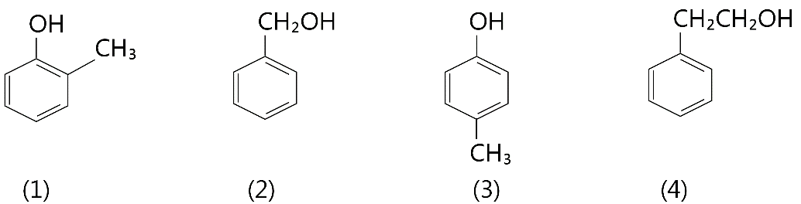

Phát biểu nào sau đây **không** đúng?

**A.** (1), (3) là alcohol thơm.

**B.** (1), (2), (3) đều có công thức phân tử là C7H8O.

**C.** (2), (4) là alcohol thơm.

**D.** (1), (3) là phenol.

**Câu 22. (B.12)** Có bao nhiêu chất chứa vòng benzene có cùng công thức phân tử C7H8O?

**A.** 3. **B.** 5. **C.** 6. **D.** 4.

**Câu 23. (C.13)** Số đồng phân chứa vòng benzene, có công thức phân tử C7H8O, phản ứng được với Na là

**A.** 3. **B.** 5. **C.** 4. **D.** 2.

**Câu 24. (B.07)** Số chất ứng với công thức phân tử C7H8O (là dẫn xuất của benzene) đều tác dụng được với dung dịch NaOH là

**A.** 2.  **B.** 3.  **C.** 1.  **D.** 4.

**Câu 25. [KNTT- SBT]** Cho các chất có cùng công thức phân tử C7H8O sau:



Số chất vừa phản ứng được với Na, vừa phản ứng được với dung dịch NaOH là

**A.** 1. **B.** 2. **C.** 3. **D.** 4.

**Câu 26. (B.14)** Số đồng phân cấu tạo có công thức phân tử C8H10O, chứa vòng benzene, tác dụng được với Na, không tác dụng với dung dịch NaOH là

**A.** 3. **B.** 5. **C.** 6. **D.** 4.

**Câu 27. (C.11)** Số hợp chất đồng phân cấu tạo của nhau có công thức phân tử C8H10O, trong phân tử có vòng benzene, tác dụng được với Na, không tác dụng được với NaOH là

**A.** 4. **B.** 6. **C.** 7.  **D.** 5.

**Câu 28.** Tính acid của alcohol, phenol và carbonic acid biến đổi theo thứ tự nào dưới đây?

**A.** phenol > carbonic acid > alcohol. **B.** phenol > alcohol > carbonic acid.

**C.** carbonic acid > phenol > alcohol. **D.** carbonic acid > alcohol > phenol.

**Câu 29.** Tính axit của các chất sau: H2CO3 (X); C6H5OH (Y) và C2H5OH (Z) biến đổi theo thứ tự nào dưới đây?

**A.** X > Y > Z. **B.** Z > X > Y. **C.** Z > Y > X. **D.** X > Z > Y.

**Câu 30. [KNTT - SBT]** Nguyên nhân phản ứng thế bromine vào vòng thơm của phenol xảy ra dễ dàng hơn so với benzene là do

**A.** phenol tan một phần trong nước.

**B.** phenol có tính acid yếu.

**C.** ảnh hưởng của nhóm –OH đến vòng benzene trong phân tử phenol.

**D.** ảnh hưởng của vòng benzene đến nhóm –OH trong phân tử phenol.

**Câu 31. [KNTT- SBT]** Phản ứng với chất/dung dịch nào sau đây chứng minh tính acid của phenol (C6H5OH) mạnh hơn ethanol?

**A.** Na. **B.** Dung dịch NaOH.

**C.** Dung dịch bromine. **D.** HNO3 đặc/H2SO4 đặc.

**Câu 32. [KNTT- SBT]** Phản ứng với chất/dung dịch nào sau đây chứng minh phenol (C6H5OH) có tính acid mạnh hơn nấc 2 của carbonic acid?

**A.** Na. **B.** Dung dịch NaOH. **C.** Dung dịch Na2CO3. **D.** Dung dịch Br2.

**Câu 33. [CTST - SBT]** Trong đặc điểm cấu tạo của phenol, cặp electron trên nguyên tử oxygen bị hút một phần vào hệ thống vòng benzene, làm giàu mật độ electron ở các vị trí

**A.** ortho, meta. **B.** meta, para. **C.** ortho, meta, para. **D.** ortho, para*.*

**Câu 34. [KNTT - SBT]** Khi nhỏ từ từ dung dịch bromine vào ống nghiệm chứa dung dịch phenol, hiện tượng quan sát được trong ống nghiệm là

**A.** nước bromine bị mất màu và xuất hiện kết tủa trắng.

**B.** dung dịch trong suốt.

**C.** xuất hiện kết tủa trắng.

**D.** không xảy ra hiện tượng gì.

**Câu 35. [CTST - SBT]** Để nhận biết hai chất lỏng phenol và ethanol, có thể dùng

**A.** dung dịch bromine. **B.** quỳ tím.

**C.** kim loại Na. **D.** dung dịch NaOH.

**Câu 36. [CTST - SBT]** Phát biểu nào sau đây **không đúng** khi nói về phenol?

**A.** Phenol là chất rắn không màu hoặc màu hồng nhạt.

**B.** Phenol gây bỏng khi tiếp xúc với da, gây ngộ độc qua đường miệng.

**C.** Phenol không tan trong nước nhưng tan trong ethanol.

**D.** Phenol có tính acid mạnh hơn ethanol.

**Câu 37. [CTST - SBT]** Keo dán phenol fomaldehyde (PF) có độ kết dính cao, chịu nhiệt và nước, thường dùng để ép gỗ, dán gỗ trong xây dựng (gỗ coppha). PF là sản phẩm trùng ngưng của fomaldehyde (HCHO) với

**A.** ethalnol(C2H5OH) **B.** phenol C6H5OH **C.** toluene (C6H5CH3) **D.** benezene C6H6

**Câu 38. [CTST - SBT]** Liều lượng được tính toán phù hợp của một số hợp chất phenol như: 4- hexylresorcinol được dùng trong thuốc giảm ho, chất trị nám, butyl paraben ( ), BHA, BHT,… được ứng dụng làm chất bảo quản trong chế biến thực phẩm, mĩ phẩm, dược phẩm. Vì đặc điểm của các hợp chất này là

**A.** có hoạt tính sinh học.

**B.** chi phí thấp.

**C.** dễ bảo quản.

**D.** không gây ngộ độc nếu dùng dư liều lượng.

**Câu 39. [CD - SBT]** Khi bị bỏng khi tiếp xúc với phenol, cách sơ cứu đúng là rửa vết thương bằng dung dịch nào sau đây?

**A.** Giấm (dung dịch có acid acetic). **B.** Dung dịch NaCl.

**C.** Nước chanh (dung dịch có citric acid. **D.** Xà phòng có tính kiềm nhẹ.

**Câu 40. 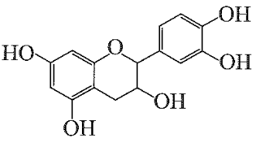 [CD - SBT]** Catechin là một chất kháng oxi hóa mạnh, ức chế hoạt động của các gốc tự do nên có khả năng phòng chống bệnh ung thư, nhồi máu cơ tim. Trong lá chè tươi, catechin chiếm khoảng 25 – 35% tổng trọng lượng khô. Ngoài ra, catechin còn có trong táo, lê, nho… Công thức cấu tạo của catechin cho như hình bên:

Phát biểu nào sau đây là **không** đúng?

**A.** Công thức phân tử của catechin là C15H14O6. **B.** Phân tử catechin có 5 nhóm OH phenol.

**C.** Catechin phản ứng được với dung dịch NaOH. **D.** Catechin thuộc loại hợp chất thơm.

**Câu 41. [CD - SBT]** Cho m gam hỗn hợp **X** gồm phenol và ethanol phản ứng hoàn toàn với Na dư, thu được 1239,5 mL khí H2 (đo ở điều kiện chuẩn 25 **°C**, 1 bar). Mặt khác, m gam **X** phản ứng tối đa với 100 mL dung dịch NaOH 0,5 M. Giá trị của m là

**A.** 10,5. **B.** 7,0. **C.** 14,0. **D.** 21,0.

**3. Mức độ vận dụng - vận dụng cao**

**Câu 42. (MH.15)** Cho dãy các dung dịch sau: NaOH, NaHCO3, HCl, NaNO3, Br2. Sốdung dịch trong dãy phản ứng được với phenol là

**A.** 2. **B.** 3. **C.** 4. **D.** 1.

**Câu 43. (A.10)** Trong số các phát biểu sau về phenol (C6H5OH):

(1) Phenol tan ít trong nước nhưng tan nhiều trong dung dịch HCl.

(2) Phenol có tính acid, dung dịch phenol không làm đổi màu quỳ tím.

(3) Phenol dùng để sản xuất keo dán, chất diệt nấm mốc.

(4) Phenol tham gia phản ứng thế brom và thế nitro dễ hơn benzene.

Các phát biểu đúng là:

**A.** (1), (2), (4).  **B.** (2), (3), (4).  **C.** (1), (2), (3).  **D.** (1), (3), (4).

**Câu 44. [KNTT- SBT]** Cho các phát biểu sau về phenol (C6H5OH):

(a) Phenol là hợp chất hữu cơ trong phân tử có vòng benzene và nhóm –OH.

(b) Do có nhóm –OH nên phenol tan vô hạn trong nước ở điều kiện thường tương tự ethanol.

(c) Dung dịch phenol không làm đổi màu giấy quỳ tím, do đó phenol có tính acid yếu.

(d) Phenol phản ứng được với dung dịch NaOH.

(e) Phenol phản ứng được với Na2CO3 do có tính acid mạnh hơn nấc 2 của carbonic acid.

(g) Phenol dễ tham gia phản ứng thế bromine và thế nitro hơn benzene do ảnh hưởng của nhóm –OH.

Các phát biểu đúng là

**A.** a, b, c, d. **B.** a, c, d, g. **C.** b, c, d, e. **D.** c, d, e, g.

**Câu 45. (A.12)** Cho các phát biểu sau về phenol (C6H5OH):

(a) Phenol tan nhiều trong nước lạnh.

(b) Phenol có tính acid nhưng dung dịch phenol trong nước không làm đổi màu quỳ tím.

(c) Phenol được dùng để sản xuất phẩm nhuộm, chất diệt nấm mốc.

(d) Nguyên tử H của vòng benzene trong phenol dễ bị thay thế hơn nguyên tử H trong benzene.

(e) Cho nước bromine vào dung dịch phenol thấy xuất hiện kết tủa.

Số phát biểu đúng là

**A.** 4.  **B.** 2.  **C.** 5.  **D.** 3.

**Câu 46. [KNTT - SBT]** Cho các phát biểu sau về phenol:

(1) Phenol tan một phần trong nước ở điều kiện thường.

(2) Phenol tan vô hạn trong nước ở điều kiện thường.

(3) Phenol tan tốt trong nước khi đun nóng.

(4) Nhiệt độ nóng chảy của phenol cao hơn ethanol.

(5) Phenol có tính độc và có thể gây bỏng khi tiếp xúc với da nên cần phải cẩn thận khi sử dụng.

Số phát biểu đúng là

**A.** 2. **B.** 3. **C.** 4. **D.** 5.

**______HẾT_____**



**CĐ4**

**ÔN TẬP CHƯƠNG 5**

**10 ĐIỀU THẦY DẠY**

**1.** Khi thay thế nguyên tử hydrogen trong phân tử hydrocarbon bằng nguyên tử halogen ta thu được dẫn xuất halogen của hydrocarbon (gọi tắt là **dẫn xuất halogen**).

**2.** Tính chất hóa học của dẫn xuất halogen:

♦ Phản ứng thế nguyên tử halogen bằng nhóm -OH.

♦ Phản ứng tách hydrogen halide (HX).

**3.** Qui tắc zaitsev (Zai - xép): Khi tách HX từ dẫn xuất halogen hoặc tách H2O từ alcohol, X (hoặc OH) ưu tiên tách với H của C bên cạnh có bậc cao hơn.

**4.** **Alcohol** là những hợp chất hữu cơ trong phân tử chứa nhóm hydroxyl (-OH) liên kết trực tiếp với nguyên tử carbon no.

- Điều kiện tồn tại của alcohol: Nhóm -OH phải gắn vào nguyên tử Cno, mỗi C gắn tối đa 1 -OH.

**5.** **Bậc alcohol** là bậc của nguyên tử carbon liên kết với nhóm -OH.

- Bậc của dẫn xuất halogen là bậc của nguyên tử carbon liên kết trực tiếp với nguyên tử halogen.

**6.** Giữa các alcohol có liên kết hydrogen liên phân tử làm tăng nhiệt độ sôi nên alcohol có nhiệt độ sôi cao hơn so với hydrocarbon, dẫn xuất halogen có phân tử khối tương đương.

**7.** Tính chất hóa học của alcohol:

♦ Phản ứng thế H của nhóm OH ♦ Phản ứng tách nước tạo alkene

♦ Phản ứng tách nước tạo ether ♦ Phản ứng oxi hóa

**8.** Các alcohol đa chức có ít nhất 2 nhóm OH cạnh nhau có khả năng hòa tan Cu(OH)2 ở nhiệt độ thường tạo phức chất màu xanh lam thẫm.

**9.** **Phenol** là những hợp chất hữu cơ trong phân tử có nhóm -OH liên kết trực tiếp với nguyên tử carbon của vòng benzene.

**10.** Trong phân tử phenol, nhóm OH đẩy e vào vòng benzene làm tăng khả năng thế ⇒ phenol có khả năng thế bromine ngay điều kiện thường tạo kết tủa trắng, ưu tiên thế vào vị trí ortho, para. Mặt khác, vòng benzene hút e làm tăng độ phân cực của liên kết O – H ⇒ tăng độ linh động của H ⇒ Phenol có tính acid yếu, có khả năng tác dụng với dung dịch kiềm.

**❖ BÀI TẬP TỰ LUYỆN**

**♦ Bài tập trắc nghiệm**

**Câu 1. [KNTT - SBT]** Đồ uống có cồn là loại đồ uống có chứa chất nào sau đây?

**A.** Methanol. **B.** Ethanol. **C.** Methanol và ethanol. **D.** Glycerol.

**Câu 2. [KNTT - SBT]** Chất nào sau đây có nhiệt độ sôi cao nhất?

**A.** Chloroethane. **B.** Methanol. **C.** Ethanol. **D.** Phenol.

**Câu 3. [CTST - SBT]** Trong số các chất sau, chất tan trong nước ở điều kiện thường là

**A.** C2H5OH. **B.** C2H5CI. **C.** C6H5OH. **D.** C6H5Cl.

**Câu 4. [KNTT - SBT]** Số đồng phân có công thức phân tử  khi đun nóng với dung dịch  thu được alcohol bậc I là

**A.** 1. **B.** 2. **C.** 3. **D.** 4.

**Câu 5. [KNTT - SGK]** Cho các hợp chất: hexane, bromoethane, ethanol, phenol. Trong số các hợp chất này, hợp chất tan tốt trong nước là

**A.** hexane. **B.** bromoethane.  **C.** ethanol. **D.** phenol.

**Câu 6. [KNTT - SBT]** Cồn  được sử dụng phổ biến trong y tế, dùng để sát trùng, diệt khuẩn,... Cách pha chế cồn  là

**A.** pha  nước với  ethanol.

**B.** pha  ethanol với  nước.

**C.** lấy  rồi thêm  nước.

**D.** lấy  ethanol rồi thêm nước để thu được 100 mL cồn.

**Câu 7. [KNTT - SGK]** Phản ứng thủy phân dẫn xuất halogen trong môi trường kiềm thuộc loại phản ứng gì? 

**A.** phản ứng thế. **B.** phản ứng cộng.

**C.** phản ứng tách.  **D.** phản ứng oxi hóa

**Câu 8. [KNTT - SBT]** Phenol và ethanol đều phản ứng được với

**A.** Na. **B.** dung dịch .

**C.** dung dịch bromine loãng. **D.** dung dịch .

**Câu 9. [CTST - SBT]** Chất dùng để nhận biết hai chất lỏng phenol với ethanol là

**A.** quỳ tím. **B.** nước nóng.

**C.** nước bromine. **D.**dung dịch NaOH.

**Câu 10. [CTST - SBT]** Dẫn xuất halogen nào sau đây khi tác dụng với NaOH **không** tạo thành alcohol?

**A.** C2H5Cl. **B.** C6H5CH2Br.

**C.** C6H5Cl. **D.** CH3CH(Br)CH3.

**Câu 11. [KNTT - SBT]** Cho hai phản ứng sau:

(1)

(2) 

Hai phản ứng trên chứng tỏ phenol

**A.** là một acid mạnh. **B.** là một base mạnh.

**C.** có tính acid mạnh hơn nấc 1 của H2CO3. **D.** có tính acid mạnh hơn nấc 2 của H2CO3.

**Câu 12. [KNTT - SBT]** Phát biểu nào sau đây **không** đúng?

**A.** Alcohol và phenol đều tham gia phản ứng với Na.

**B.** Cho phenol phản ứng với dung dịch , sau đó nhỏ vài giọt  vào dung dịch thì lại thu được phenol.

**C.** Alcohol đa chức có nhóm  liền kề phản ứng được với  còn alcohol đơn chức thì không phản ứng.

**D.** Đun nóng alcohol với H2SO4 đặc chỉ thu được alkene.

**Câu 13. [CTST - SBT]** Phát biểu nào sau đây **không** đúng?

**A.** Phenol có nhiệt độ sôi cao hơn và độ tan trong nước kém hơn ethanol.

**B.** Dẫn xuất halogen của hydrocarbon không tan trong nước lạnh, tan nhiều trong nước ở 66°C.

**C.** Theo chiều tăng phân tử khối, nhiệt độ sôi của các dẫn xuất halogen tăng từ F đến I.

**D.** Độ tan của các alcohol có cùng số nhóm -OH giảm khi mạch carbon tăng.

**Câu 14. [KNTT - SBT]** Có ba ống nghiệm (1), (2), (3) chứa riêng biệt ba hoá chất sau: ethanol, glycerol, phenol (không theo thứ tự). Một học sinh tiến hành thí nghiệm để nhận biết các chất trên, thu được kết quả như ở bảng sau đây:

|  |  |  |  |
| --- | --- | --- | --- |
|  | **(1)** | **(2)** | **(3)** |
| H2O | Tan tốt | Ít tan | Tan tốt |
| Dung dịch nước bromine | Không hiện tượng | Kết tủa trắng | Không hiện tượng |
| Cu(OH)2 | Tạo phức xanh lam đậm | Không tạo phức | Không tạo phức |

Thứ tự hoá chất trong các ống nghiệm (1), (2), (3) lần lượt là

**A.** ethanol, glycerol, phenol. **B.** glycerol, ethanol, phenol.

**C.** glycerol, phenol, ethanol. **D.** phenol, glycerol, ethanol.

**Câu 15. [KNTT - SBT]** Trong phương pháp nấu rượu gạo truyền thống, gạo được nấu chín, để nguội, rắc men rồi trộn đều, ủ kín  ngày. Khi ngửi thấy mùi thơm, thêm nước và ủ kín 1 - 2 tuần, thu được hỗn hợp chủ yếu gồm: ethanol, nước và bã rượu. Để tách rượu (hỗn hợp ethanol và nước) ra khỏi hỗn hợp trên, người ta sử dụng phương pháp nào sau đây là phù hợp nhất?

**A.** Kết tinh. **B.** Chiết. **C.** Chưng cất. **D.** Lọc.

**Câu 16. [CTST - SBT]** Cho các chất: C2H5OH, C2H5Br, C6H5OH, C6H5CH2OH, C6H5Cl. số chất tác dụng được với dung dịch NaOH loãng khi đun nóng là

**A.** 4. **B.** 5. **C.** 3. **D.** 2.

**Câu 17. [KNTT - SGK]** Cho các phát biểu sau về phenol:

(a) Phenol có nhiệt độ sôi cao hơn etanol.

(b) Phenol tác dụng được với dung dịch NaOH.

(c) Phenol phản ứng được với dung dịch Na2­CO3

(d) Phản ứng thế vào vòng thơm của phenol dễ hơn benzene.

Trong số các phát biểu trên, số phát biểu đúng là:

**A.** 1.  **B.** 2. **C.** 3. **D.** 4.

**♦ Bài tập tự luận**

**Câu 18. [CTST - SBT]** Xác nhận đúng hoặc sai cho các phát biểu trong bảng sau:

|  |  |  |
| --- | --- | --- |
| **STT** | **Phát biểu** | **Đúng/sai** |
| 1 | Các dẫn xuất halogen đều chứa nguyên tử carbon, hydrogen và halogen trong phân tử. |  |
| 2 | Alcohol là hợp chất hữu có nhóm -OH liên kết trực tiếp với nguyên tử carbon. |  |
| 3 | —OH là hợp chất không thuộc loại alcohol. |  |
| 4 | Các dẫn xuất halogen rất ít tan trong nước. |  |
| 5 | Các halogenoalkane và alkanol tham gia phản ứng tách để tạo ra alkene. |  |
| 6 | Phenol tham gia phản ứng thế (thế halogen, thế nitro, ...) dễ hơn benzene. |  |
| 7 | Các alcohol tạo được liên kết hydrogen với các phân tử nước nên nhiệt độ sôi của alcohol tương đối cao. |  |

**Câu 19. [CTST - SBT]** Nghiên cứu số liệu về năng lượng liên kết, độ dài liên kết và độ phân cực carbon - halogen, cho biết khả năng phản ứng thế nguyên tử halogen bằng nhóm -OH thay đổi như thế nào từ CH3F đến CH3I. Nêu sự tương quan giữa các giá trị và độ phân cực của các chất.

**Năng lượng và độ dài liên kết carbon – halogen**

|  |  |  |  |  |
| --- | --- | --- | --- | --- |
| **Đặc điểm** | **C-F** | **C-Cl** | **C-Br** | **C - I** |
| Năng lượng liên kết (kJ/mol) | 453 | 339 | 276 | 216 |
| Độ dài liên kết (pm) | 133 | 177 | 194 | 213 |

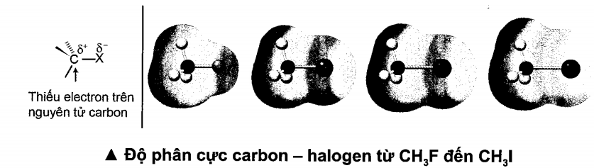

**Câu 20. [CTST - SBT]** Kí hiệu (A), (B), (C) và (D) cho các chát không theo trình tự: C6H5OH, CH3OH, C2H5I, C2H4(OH)2 có các thông tin như sau:

|  |  |  |
| --- | --- | --- |
| **Chất** | **Nhiệt độ sôì (°C)** | **Độ tan trong nước tại 25 °C** |
| (**A**) | 72,0 | _- |
| (**B)** | 64,7 | ∞ (vô hạn) |
| **(C)** | 198,0 | ∞ (vô hạn) |
| **(D)** | 182,0 | 0,895 (mol/L) |

Lập luận để xác định công thức của các chất (A), (B), (C) và (D).

**Câu 21. [KNTT - SBT]** Cùng có 6 nguyên tử carbon nhưng inositol tan tốt trong nước còn cyclohexanol lại ít tan trong nước (3,6 g/mL ở . Hãy giải thích.

|  |  |
| --- | --- |
|  |  |
| inositol | cyclohexanol |

**Câu 22. [KNTT - SGK]** Xylitol là một hợp chất hữu cơ được sử dụng như một chất tạo ngọt tự nhiên, có vị ngọt như đường nhưng lại có hàm lượng calo thấp nên được đưa thêm vào các sản phẩm chăm sóc răng miệng như kẹo cao su, kẹo bạc hà, thực phẩm ăn kiêng cho người bị bệnh tiểu đường. Xylitol có công thức như sau:

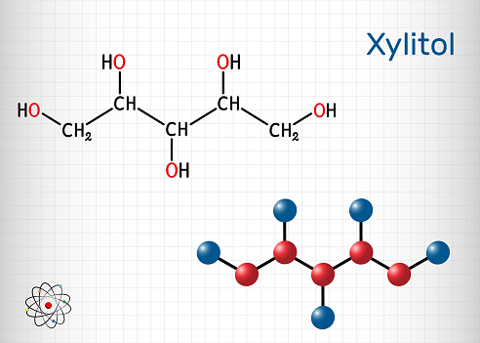

(a) Xylitol thuộc loại hợp chất alcohol đơn chức hay đa chức?

(b) Dự đoán xylitol có tan tốt trong nước không? Giải thích.

**Câu 23. [KNTT - SGK]** Geraniol là một alcohol không no có trong tinh dầu hoa hồng, tinh dầu sả và nhiều loại tinh dầu thảo mộc khác

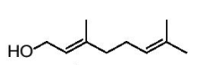

**Công thức cấu tạo của Geraniol**

(a) Geraniol thuộc loại ancohol bậc mấy?

(b) Geraniol được hòa tan vào ethanol cùng một số hương liệu khác dể làm nước hoa. Hãy giải thích tại sao geraniol tan tốt trong ethanol.

**Câu 24. [CTST - SBT]** Hợp chất hữu cơ (X) chứa vòng benzene, cho thông tin về phổ IR và MS của hợp chất X như sau:

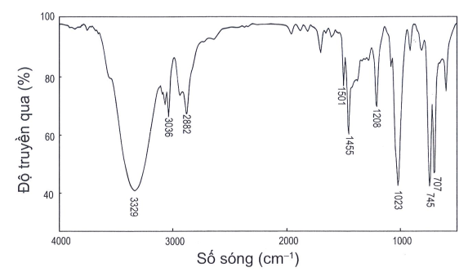

**Phổ hồng ngoại của chất X**

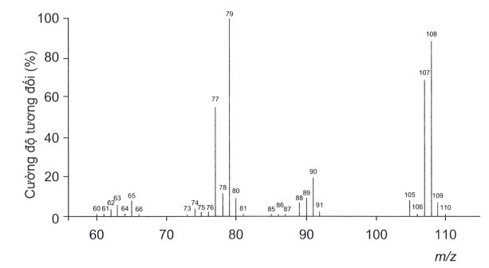

**Phổ MS của chất X**

Biện luận để xác định cấu tạo phân tử hợp chất hữu cơ X.

**Câu 25. [KNTT - SBT]** Phản ứng oxi hoá ethanol trước đây được dùng để kiểm tra nồng độ cồn của người điều khiển phương tiện giao thông: hơi thở của tài xế được thổi vào ống thuỷ tinh chứa hỗn hợp K2Cr2O7 và H2SO4 được tẩm trên các hạt silicagel (có màu đỏ cam). Nếu tài xế có sử dựng rượu bia, ống sẽ chuyển sang màu xanh lá cây của ion , khoảng chuyển màu cho biết nồng độ cồn tương đối trong hơi thở. Hãy giải thích và viết phương trình phản ưng xảy ra, biết rằng ethanol bị oxi hoá thành acetic acid.

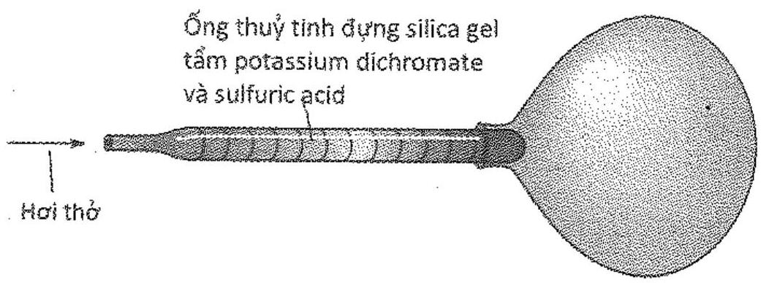

**Câu 26. [KNTT - SBT]** Hợp chất hữu cơ X có công thức phân tủ là , chứa vòng benzene. X có phản ứng với  nhưng không phản ứng với . Đun nóng X với  đặc, thu được hợp chất Y làm mất màu nước bromine. Oxi hoá X, thu được ketone Z. Xác định cấu tạo của X, Y, Z và viết các phương trình hoá học.

**Câu 27. [KNTT - SGK]** Thực hiện phản ứng tách nước các alcohol có cùng công thức phân tử C5H11OH thu được sản phẩm chính 2-methylbut-2-ene. Hãy xác định công thức cấu tạo của các alcohol này.

**Dạng 1: Bài toán điều chế ethanol**

**PHẦN B - CÁC DẠNG BÀI TẬP**

**Dạng 2: Bài toán điều chế phenol, picric acid**

**Dạng 1: Bài toán điều chế ethanol**

|  |
| --- |
| **LÝ THUYẾT VÀ PHƯƠNG PHÁP GIẢI**  - Phương pháp sinh hóa:  tinh bột glucose ethanol  PTHH: (1) (C6H10O5)n + nH2O nC6H2O6  (2) C6H12O6  2C2H5OH + 2CO2  - Độ cồn (độ rượu) = ;  - Nếu đề bài cho H%, yêu cầu tính m, V, …  Dùng **phải nhân – trái chia** (H%) |

**❖ VÍ DỤ MINH HỌA**

**Câu 1. (C.11)** Lên men dung dịch chứa 300 gam glucose thu được 92 gam ethyl alcohol. Hiệu suất quá trình lên men tạo thành ethyl alcohol là

**A.** 54%. **B.** 40%. **C.** 80%. **D.** 60%.

**Câu 2. (QG.19 - 203)** Cho 54 gam glucose lên men với hiệu suất 75%, thu được m gam C2H5OH. Giá trị của m là

**A.** 36,80. **B.** 10,35. **C.** 27,60. **D.** 20,70.

**Câu 3.** Lên men 90 kg glucose thu được V lít ethyl alcohol (D = 0,789 g/mL) với hiệu suất của quá trình lên men là 80%. Giá trị của V là

**A.** 46,64. **B.** 57,53. **C.** 23,54. **D.** 71,92.

**Câu 4. (A.13)** Lên men m gam glucose để tạo thành ethyl alcohol (hiệu suất phản ứng bằng 90%). Hấp thụ hoàn toàn lượng khí CO2 sinh ra vào dung dịch Ca(OH)2 dư, thu được 15 gam kết tủa. Giá trị của m là

**A.** 7,5. **B.** 15,0. **C.** 18,5. **D.** 45,0.

**Câu 5. [KNTT - SBT]** Tính lượng glucose cần lên men để sản xuất 100 L cồn y tế 70o, biết hiệu suất của quá trình lên men là 80%, khối lượng riêng của ethanol là 0,789 g/mL

**Câu 6. [KNTT - SBT]** Từ 1 tấn tinh bột ngô có thể sản xuất được bao nhiêu lít xăng E5 (chứa 5% ethanol về thể tích), biết tinh bột ngô chứa 75% tinh bột, hiệu suất chung của cả quá trình điều chế ethanol là 70%, khối lượng riêng của ethanol là 0,789 g/mL.

**Câu 7.** Người ta sản xuất rượu vang từ nho với hiệu suất 95%. Biết trong loại nho này chứa 60% glucose, khối lượng riêng của ethyl alcohol là 0,8 g/mL. Để sản xuất 100 lít rượu vang 10o cần khối lượng nho là

**A.** 20,59 kg. **B.** 26,09 kg. **C.** 27,46 kg. **D.** 10,29 kg.

**Câu 8. [CTST - SBT]** Hoá chất gây tác hại đến sức khoẻ con người và động vật. Các hoá chất khác nhau gây độc tính trên các bộ phận sẽ khác nhau, ví dụ, 2 gam chất (A) gây tổn thương cho gan, nhưng không hẳn 2 gam chất (A) sẽ gây tổn thương cho thận. Để so sánh độc tính giữa các hoá chất, người ta thực hiện thử nghiệm LD50. LD50 (Lethal Dose, 50%) là liều lượng hoá chất phơi nhiễm trong cùng một thời điểm, gây tử vong cho 50% cá thể của nhóm thử nghiệm. LD50 của ethanol đối với người trưởng thành trong khoảng 5 gam - 8 gam trên 1 kg trọng lượng cơ thể. Trung bình, một người trưởng thành nặng 60 kg, khi sử dụng đồ uống có cồn, lượng ethanol có thể bắt đầu gây ra tình trạng nguy kịch cho sức khoẻ là bao nhiêu?

**Câu 9. [CTST - SBT]** Độ alcohol hay độ cồn là giá trị cho biết thể tích alcohol có trong dung dịch. Độ cồn được tính theo số mL alcohol có trong 100 mL dung dịch ở 20*°C.*

Một loại nước uống có cồn, thể tích bình chứa 330 mL dung dịch và trên nhãn ghi độ cồn là 4,5°.

(a) Tính thể tích ethanol có trong 330 mL dung dịch của loại nước uống này.

(b) Tính khối lượng của ethanol có trong 330 mL dung dịch (khối lượng riêng của ethanol 0,789 g/mL).

(c) Một số poster tuyên truyền về LD50 của ethanol bằng cách quy đổi khối lượng ethanol về số lượng cốc rượu, bia hoặc đơn vị lon, chai, ... uống vào cơ thể. LD50 của ethanol đối với người trưởng thành là 5 gam - 8 gam. Khi thiết kế poster, cần vẽ bao nhiêu đơn vị bình chứa để thể hiện giá trị LD50 của ethanol cho một người trưởng thành có cằn nặng trung bình 60 kg.

**❖ BÀI TẬP TỰ LUYỆN**

**Câu 10.** Khi lên men 360 gam glucose với hiệu suất 100%, khối lượng ethyl alcohol thu được là

**A.** 138 gam. **B.** 184 gam. **C.** 276 gam. **D.** 92 gam.

**Câu 11. (QG.19 - 204).** Cho 90 gam glucose lên men với hiệu suất 80%, thu được m gam C2H5OH. Giá trị của m là

**A.** 36,8. **B.** 18,4. **C.** 23,0. **D.** 46,0.

**Câu 12.** Lên men 45 gam glucose để điều chế ethyl alcohol, hiệu suất phản ứng 80% thu được V lít khí CO2 (đktc). Giá trị của V là

**A.** 11,20. **B.** 8,96. **C.** 4,48. **D.** 5,60.

**Câu 13.** Cho 11,25 gam glucose lên men tạo thành ethyl alcohol và 2,24 lít CO2 (đktc). Hiệu suất của quá trình lên men là

**A.** 70%. **B.** 75%. **C.** 80%. **D.** 85%.

**Câu 14. (C.09):** Lên men hoàn toàn m gam glucose thành ethyl alcohol. Toàn bộ khí CO2 sinh ra trong quá trình này được hấp thụ hết vào dung dịch Ca(OH)2 (dư) tạo ra 40 gam kết tủa. Nếu hiệu suất của quá trình lên men là 75% thì giá trị của m là

**A.** 60. **B.** 58. **C.** 30. **D.** 48.

**Câu 15.** **[CD - SBT]** Củ sắn khô chứa 38% khối lượng là tinh bột, còn lại là các chất không có khả năng lên men thành ethyl alcohol.

(a) Tính khối lượng ethyl alcohol thu được khi lên men 1 tấn sắn khô với hiệu suất của cả quá trình là 81%

(b) Xăng E5 có 5% thể tích là ethyl alcohol. Dùng toàn bộ lượng ethyl alcohol thu được ở trên để pha chế xăng E5. Tính thể tích xăng E5 thu được sau khi pha trộn, biết khối lượng riêng của ethyl alcohol là 0,8kg.L-1

**Câu 16. (MH3.2017).** Ethyl alcohol được điều chế bằng cách lên men tinh bột theo sơ đồ:



Để điều chế 10 lít ethyl alcohol 46o cần m kg gạo (chứa 75% tinh bột, còn lại là tạp chất trơ). Biết hiệu suất của cả quá trình là 80% và khối lượng riêng của ethyl alcohol nguyên chất là 0,8 g/mL. Giá trị của m là

**A.** 3,600. **B.** 6,912. **C.** 10,800. **D.** 8,100.

**Câu 17. [CTST - SBT]** Trong công nghiệp chế biến đường từ mía, nho, củ cải đường sẽ tạo ra sản phẩm phụ, gọi là rỉ đường hay rỉ mật, sử dụng rỉ đường để lên men tạo ra ethanol trong điều kiện thích hợp, hiệu suất cả quá trình là 90%. Tính khối lượng ethanol thu được từ 1 tấn rỉ đường mía theo 2 phương trình:



Saccharose glucose fructose



Glucose/fructose ethanol

**Dạng 2: Bài toán điều chế phenol và dẫn xuất**

|  |
| --- |
| **LÝ THUYẾT VÀ PHƯƠNG PHÁP GIẢI**  - Tác dụng với Na, NaOH: C6H5OH + Na → C6H5ONa +  H2↑  C6H5OH + NaOH → C6H5ONa + H2O  - Tác dụng với bromine: C6H5OH + 3Br2 dư → C6H2Br3OH↓ + 3HBr  (M = 331 đvC)  - Tác dụng với HNO3/H2SO4 đặc: C6H5OH + 3HNO3  C6H2(NO2)3OH + 3H2O  (M = 229)  - Điều chế phenol: C6H4(CH3)2  C6H5OH + CH3 – CO – CH3  cumene phenol acetone  - Hiệu suất phản ứng:  - Nếu đề bài cho H%, yêu cầu tính m, V, …  Dùng **phải nhân – trái chia** (H%) |

**❖ VÍ DỤ MINH HỌA**

**Câu 1. [CD - SBT]** Cho m gam hỗn hợp **X** gồm phenol và ethanol phản ứng hoàn toàn với Na dư, thu được 1239,5 mL khí H2 (đo ở điều kiện chuẩn 25 **°C**, 1 bar). Mặt khác, m gam **X** phản ứng tối đa với 100 mL dung dịch NaOH 0,5 M. Giá trị của m là

**A.** 10,5. **B.** 7,0. **C.** 14,0. **D.** 21,0.

**Câu 2.** Khi cho một lượng dung dịch phenol trong ethanol tác dụng với Na (dư) thấy sinh ra 7,437 lít khí (ở đkc). Nếu cho cùng lượng dung dịch đó tác dụng với nước bromine dư sẽ sinh ra 16,55 gam kết tủa trắng. Phần trăm số mol của phenol trong dung dịch ban đầu là

**A.** 8,33 %. **B.** 16,67 %. **C.** 91,67 %. **D.** 83,33 %.

**Câu 3.** 0,1 mol hợp chất HO-C­6H4-CH2OH phản ứng được với tối đa bao nhiêu mol Na và bao nhiêu mol NaOH?

**A.** 0,1 mol Na và 0,2 mol NaOH. **B.** 0,1 mol Na và 0,1 mol NaOH.

**C.** 0,2 mol Na và 0,1 mol NaOH. **D.** 0,2 mol Na và 0,2 mol NaOH.

**Câu 4.** X là một hợp chất thơm có công thức phân tử C7H8­O2. a mol X phản ứng vừa đủ với a lít dung dịch NaOH 1 M. Mặt khác, nếu cho a mol X phản ứng với lượng dư Na thì sau phản ứng thu được 24,79a lít khí H2 (ở đkc). Công thức cấu tạo của X là

**A.** C6H5-COOH. **B.** HO-C6H4-CH2OH.

**C.** HO-C6H4-OCH3. **D.** CH3-C6H3(OH)2.

**Câu 5.** Hợp chất thơm X có công thức phân tử C7H8O3. Cứ 0,1 mol X tác dụng vừa đủ với 100 mL NaOH 2 M. Mặt khác, nếu cho 0,02 mol X phản ứng với lượng dư Na thì thu được 743,7 mL H2 (ở đkc). Công thức cấu tạo của X là

**A.** HOCH2-C6H3(OH)2. **B.** HOCH2-C6H4-OH.

**C.** HO-C6H3(CH2OH)2. **D.** C6H3(OH)3.

**Câu 6. (A.11):** Hợp chất hữu cơ X chứa vòng benzene có công thức phân tử trùng với công thức đơn giản nhất. Trong X, tỉ lệ khối lượng các nguyên tố là mC: mH: mO = 21: 2: 8. Biết khi X phản ứng hoàn toàn với Na thì thu được số mol khí hydrogen bằng số mol của X đã phản ứng. Số đồng phân của X (chứa vòng benzene) thỏa mãn các tính chất trên là

**A.** 10.  **B.** 7. **C.** 9.  **D.** 3.

**Câu 7.** **[KNTT- SBT]** Picric acid (2,4,6 - trinitrophenol) trước đây được sử dụng làm thuốc nổ. Để tổng hợp picric acid, người ta cho 47 g phenol phản ứng với hỗn hợp HNO3 đặc/H2SO4 đặc, dư. Tính khối lượng picric acid thu được, biết hiệu suất phản ứng là 65%.

**Câu 8.** Picric acid (2,4,6 - trinitrophenol) trước đây được sử dụng làm thuốc nổ. Để tổng hợp 114,5 g picric acid với hiệu suất 60%, người ta cần dùng bao nhiêu gam phenol phản ứng với hỗn hợp HNO3 đặc/H2SO4 đặc, dư.

**Câu 9. [CTST - SBT]** Thị trường tiêu thụ phenol trên thế giới khoảng 11,37 triệu tấn trong năm 2021, dự kiến sẽ tăng lên 14,07 triệu tấn vào năm 2029. Phenol được sử dụng để sản xuất nhiều loại hóa chất như bisphenol A, nhựa phenolfomaldehyde, picric acid và các chất khác. Khoảng 90% lượng phenol được sản xuất từ cumene (bằng phương pháp cumene, chu trình cumene,…).

Để cung cấp đủ sản lượng tiêu thụ của phenol trong năm 2021, khối lượng cumene đã đùng để sản xuất phenol là bao nhiêu? (Chỉ tính trên lượng phenol đã tiêu thụ, không bao gồm lượng cumene thực tế sản xuất phenol chưa tiêu thụ).

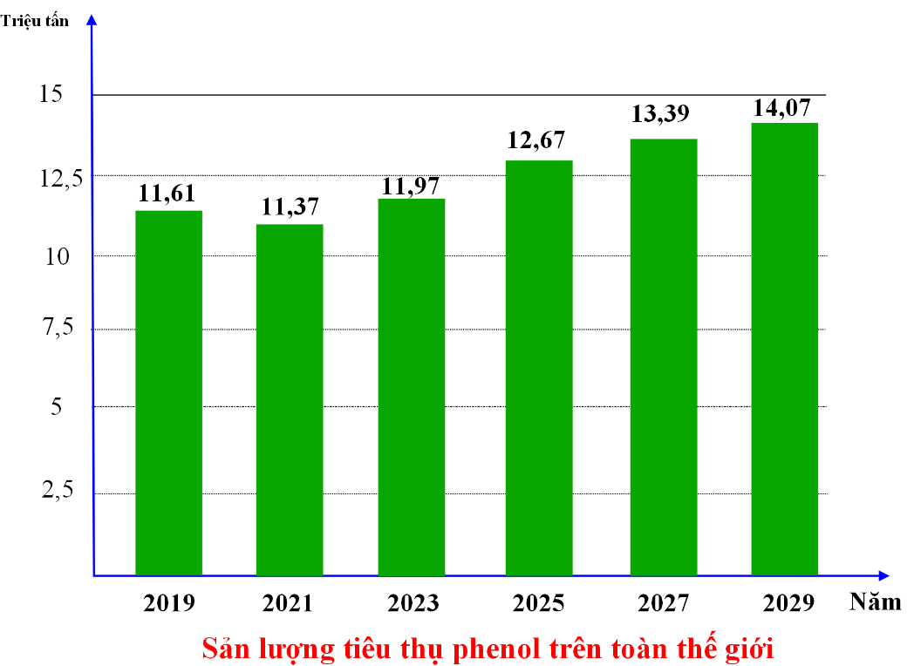

**❖ BÀI TẬP TỰ LUYỆN**

**Câu 10. (C.11):** Cho m gam hỗn hợp X gồm phenol và ethanol phản ứng hoàn toàn với sodium (dư), thu được 2,479 lít khí H2 (đkc). Mặt khác, để phản ứng hoàn toàn với m gam X cần 100 mL dung dịch NaOH 1M. Giá trị của m là

**A.** 7,0 **B.** 14,0 **C.** 10,5 **D.**21,0

**Câu 11. (C.07):** Hợp chất hữu cơ X (phân tử có vòng benzene) có công thức phân tử là C7H8O2, tác dụng được với Na và với NaOH. Biết rằng khi cho X tác dụng với Na dư, số mol H2 thu được bằng số mol X tham gia phản ứng và X chỉ tác dụng được với NaOH theo tỉ lệ số mol 1:1. Công thức cấu tạo thu gọn của X là

**A.** CH3C6H3(OH)2.  **B.** CH3OC6H4OH.

**C.** C6H5CH(OH)2.  **D.** HOC6H4CH2OH.

**Câu 12. (B.07)**: Các đồng phân ứng với công thức phân tử C8H10O (đều là dẫn xuất của benzene) có tính chất: tách nước thu được sản phẩm có thể trùng hợp tạo polime, không tác dụng được với NaOH. Số lượng đồng phân ứng với công thức phân tử C8H10O, thoả mãn tính chất trên là

**A.** 2.  **B.** 4.  **C.** 3.  **D.** 1.

**Câu 13.** Hợp chất thơm X có công thức phân tử C8H­10O3. Cho 0,1 mol X tác dụng vừa đủ với 200 mL NaOH 0,5 M. Mặt khác, cứ 0,1 mol X phản ứng với lượng dư Na thì thu được 3,7185 lít H2 (ở đkc). Công thức cấu tạo thu gọn của X là

**A.** HOCH2-C6H3(OH)2. **B.** HOCH2-C6H4-CH2OH.

**C.** C6H3(CH2OH)3. **D.** HO-C­6­H­3­(CH2OH)2.

**Câu 14.** Picric acid (2,4,6 - trinitrophenol) trước đây được sử dụng làm thuốc nổ. Để tổng hợp picric acid, người ta cho 14,1 g phenol phản ứng với hỗn hợp HNO3 đặc/H2SO4 đặc, dư. Tính khối lượng picric acid thu được, biết hiệu suất phản ứng là 60%.

**Câu 15. [CD - SBT]** Cho biết ở điều kiện nhiệt độ và áp suất cao, xảy ra phản ứng thế nguyên tử halogen (liên kết trực tiếp với vòng benzene) bằng nhóm – OH.

(a) Viết phương trình hóa học của phản ứng xảy ra khi đun nóng hỗn hợp chlorobenzene và dung dịch NaOH đặc, dư ở nhiệt độ 300 **°C**, áp suất 200 bar.

(b) Lập sơ đồ điều chế phenol từ benzene và các chất vô cơ.

(c) Tính khối lượng benzene cần thiết để điều chế được 9,4 kg phenol theo sơ đồ ở phần (b), biết hiệu suất của cả quá trình là 42%.

|  |  |
| --- | --- |
| (*Đề kiểm tra có 4 trang*) | **ĐỀ KIỂM TRA ĐỊNH KÌ**  **MÔN: HÓA HỌC** **– LỚP 11**  *Thời gian làm bài: 45 phút* |

**Học sinh:** …………………………………….

**MÃ ĐỀ “101”**

**Lớp:** ………………

|  |  |
| --- | --- |
| **Điểm** | **Lời phê của giáo viên** |
|  |  |

**A. Phần trắc nghiệm (7 điểm)**

|  |  |  |  |  |  |  |  |  |  |
| --- | --- | --- | --- | --- | --- | --- | --- | --- | --- |
| **1** | **2** | **3** | **4** | **5** | **6** | **7** | **8** | **9** | **10** |
| **11** | **12** | **13** | **14** | **15** | **16** | **17** | **18** | **19** | **20** |
| **21** | **22** | **23** | **24** | **25** | **26** | **27** | **28** |  |  |

**Câu 1.** Hợp chất thuộc loại dẫn xuất halogen của hydrocarbon là

**A.** C2H7N. **B.** C2H6O. **C.** CH4. **D.** C6H5Br.

**Câu 2. [CD - SBT]** Số đồng phân cấu tạo có cùng công thức phân tử C4H9Cl là

**A.** 3 **B.** 5 **C.** 4 **D.** 2

**Câu 3.** Tên gọi thông thường của dẫn xuất halogen có công thức CHCl3 là

**A.** methyl chloride. **B.** trichloromethane.

**C.** chloroform. **D.** propyl chloride.

**Câu 4. [KNTT - SBT]** Cho các dẫn xuất halogen sau: (1) C2H5F; (2) C2H5Cl; (3) C2H5Br; (4) C2H5I. Thứ tự giảm dần của nhiệt độ sôi là

**A.** (1) > (2) > (3) > (4). **B.** (1) > (4) > (2) > (3).

**C.** (4) > (3) > (2) > (1). **D.** (4) > (2) > (1) > (3).

**Câu 5.** Alcohol no, đơn chức, mạch hở có công thức chung là

**A.** CnH2n+1OH (n ≥ 1). **B.** CnH2n+2O (n ≥ 2).

**C.** CnH2nOH (n ≥ 1). **D.** CnH2MOH (n ≥ 2).

**Câu 6.** Ethanol là chất có tác động đến thần kinh trung ương. Khi hàm lượng ethanol trong máu tăng cao sẽ có hiện tượng nôn, mất tỉnh táo và có thể dẫn đến tử vong. Tên gọi khác của ethanol là

**A.** phenol. **B.** ethyl alcohol. **C.** ethanal. **D.** formic acid.

**Câu 7.** Isoamyl alcohol có trong thành phần thuốc thử Kovax (loại thuốc thử dùng để xát định vi khuẩn). Isoamyl alcohol có công thức cấu tạo là (CH­­3)2CHCH2CH2OH. Tên thay thế của hợp chất này là

**A.** 3-methylbutan-1-ol  **B.** Isobutyl alcohol

**C.** 3,3-dimethylpropan-1-ol  **D.** 2-methylbutan-4-ol.

**Câu 8.** Hai ancol nào sau đây cùng bậc?

**A.** Methanol và ethanol **B.** Propan-1-ol và propan-2-ol

**C.** Ethanol và propan-2-ol **D.** Propan-2-ol và 2-methylpropan-2-ol

**Câu 9.** Trong các chất sau đây, chất nào có nhiệt độ sôi lớn nhất?

**A.** C2H5OH. **B.** CH3Cl. **C.** C2H6. **D.** CH3OH.

**Câu 10.** Một học sinh sau khi tiến hành thí nghiệm thì vẫn còn dư mẩu Na. Để tiêu hủy mẫu Na dư này một cách an toàn, học sinh đó nên cho mẩu Na vào

**A.** nước **B.** cồn 96o **C.** thùng rác **D.** dầu hỏa

**Câu 11.** Một chai rượu gạo có thể tích 750 mL và có độ rượu là 40o. Số mL ethanol nguyên chất (khan) có trong chai rượu đó là

**A.** 18,75 mL **B.** 300 mL **C.** 400 mL **D.** 750 mL

**Câu 12.** Trong các chất sau, chất nào thuộc loại phenol?

**A.**  **B.**  **C.**  **D.** 

**Câu 13.** Phản ứng với chất/dung dịch nào sau đây của phenol chứng minh phenol có tính acid?

**A.** Na. **B.** Dung dịch NaOH.

**C.** Dung dịch bromine. **D.** HNO3 đặc/ H2SO4 đặc.

**Câu 14.** Trong nghiệp, phenol được điều chế chủ yếu từ chất nào sau đây?

**A.** Benzene.  **B.** Cumene. **C.** Chlorobenzene. **D.** Than đá.

**Câu 15.** Để nhận biết hai chất lỏng phenol và ethanol, có thể dùng

**A.** dung dịch bromine. **B.** quỳ tím.

**C.** kim loại Na. **D.** dung dịch NaOH.

**Câu 16.** Khi bị bỏng khi tiếp xúc với phenol, cách sơ cứu đúng là rửa vết thương bằng dung dịch nào sau đây?

**A.** Giấm (dung dịch có acid acetic). **B.** Dung dịch NaCl.

**C.** Nước chanh (dung dịch có citric acid. **D.** Xà phòng có tính kiềm nhẹ.

**Câu 17.** Cho m gam hỗn hợp **X** gồm phenol và ethanol phản ứng hoàn toàn với Na dư, thu được 1239,5 mL khí H2 (đo ở điều kiện chuẩn 25 **°C**, 1 bar). Mặt khác, m gam **X** phản ứng tối đa với 100 mL dung dịch NaOH 0,5 M. Giá trị của m là

**A.** 10,5. **B.** 7,0. **C.** 14,0. **D.** 21,0.

**Câu 18. [KNTT - SBT]** Cho dẫn xuất halogen có công thức cấu tạo sau:



Danh pháp thay thế của dẫn xuất halogen trên là

**A.** 3,4-dimethyl-2-chlorohexane. **B.** 2-chloro-3,4-dimethylhexane.

**C.** 3,4-dimethyl-5-chlorohexane. **D.** 5-chloro-3,4-dimethylhexane.

**Câu 19. [CTST - SBT]** Phát biểu nào sau đây **không** phù hợp với tính chất vật lí của dẫn xuất halogen?

**A.** Trong điều kiện thường, dẫn xuất halogen tồn tại ở 3 thể rắn, lỏng hoặc khí.

**B.** Dần xuất halogen không tan trong nước và các dung môi hữu cơ.

**C.** Một số dẫn xuất halogen có hoạt tính sinh học.

**D.** Các dẫn xuất halogen có khối lượng phân tử nhỏ thường là chất khí ở điều kiện thường.

**Câu 20. [CTST - SBT]** Sản phẩm chính của phản ứng nào sau đây **không** đúng?

**A.** CH3CH(Cl)CH3 + NaOH → CH3CH(OH)CH3 + NaCl

**B.** CH3CH2Cl + KOH → CH2 = CH2 + KCl + H2O

**C.** CH3Br + KOH → CH3OH + KBr

**D.** CH3CH2CH(Br)CH3 + KOH CH3CH = CHCH3 + KBr + H2O

**Câu 21. [CTST - SBT]** Trong thể thao, khi các vận động viên bị chấn thương do va chạm, không gây ra vết thương hở, gãy xương,... thường được nhân viên y tế dùng loại thuốc xịt, xịt vào chỗ bị thương để gây tê cục bộ và vận động viên có thể quay trở lại thi đấu. Hợp chất chính có trong thuốc xịt là

**A.** carbon dioxide. **B.** hydrogen chloride.

**C.** chloromethane. **D.** chloroethane.

**Câu 22.** Saccharose là một loại đường phổ biến, sản xuất chủ yếu từ cây mía. Saccharose có cấu trúc phân tử:



Số nhóm chức alcohol trong phân tử saccharose là

**A.** 3. **B.** 5. **C.** 8. **D.** 11.

**Câu 23.** Số đồng phân cấu tạo có công thức phân tử C3H8O và phổ hồng ngoại có tín hiệu hấp thụ trong vùng 3650 – 3200 cm-1 là

**A.** 2. **B.** 3. **C.** 4. **D.** 1.

**Câu 24.** Số chất ứng với công thức phân tử C7H8O (là dẫn xuất của benzene) đều tác dụng được với dung dịch NaOH là

**A.** 2.  **B.** 3.  **C.** 1.  **D.** 4.

**Câu 25.** Tính axit của các chất sau: H2CO3 (X); C6H5OH (Y) và C2H5OH (Z) biến đổi theo thứ tự nào dưới đây?

**A.** X > Y > Z. **B.** Z > X > Y. **C.** Z > Y > X. **D.** X > Z > Y.

**Câu 26.** Cho các phát biểu sau về phenol (C6H5OH):

(a) Phenol là hợp chất hữu cơ trong phân tử có vòng benzene và nhóm –OH.

(b) Do có nhóm –OH nên phenol tan vô hạn trong nước ở điều kiện thường tương tự ethanol.

(c) Dung dịch phenol không làm đổi màu giấy quỳ tím, do đó phenol có tính acid yếu.

(d) Phenol phản ứng được với dung dịch NaOH.

(e) Phenol phản ứng được với Na2CO3 do có tính acid mạnh hơn nấc 2 của carbonic acid.

(g) Phenol dễ tham gia phản ứng thế bromine và thế nitro hơn benzene do ảnh hưởng của nhóm –OH.

Các phát biểu đúng là

**A.** a, b, c, d. **B.** a, c, d, g. **C.** b, c, d, e. **D.** c, d, e, g.

**Câu 27. [CD - SBT]** Cho các phát biểu:

(a) Do phân tử phân cực nên dẫn xuất halogen không tan trong dung môi hữu cơ như hydrocarbon, ether,..

(b) Nhiều dẫn xuất halogen có hoạt tính sinh học.

(c) Trong điều kiện thường, dẫn xuất halogen có thể ở dạng rắn, lỏng hay khí tùy thuộc vào khối lượng phân tử, bản chất và số lượng nguyên tử halogen.

(d) Nhiều dẫn xuất halogen được sử dụng trong tổng hợp các hợp chất hữu cơ.

(e) do liên kết C-X (X là F, Cl, Br, I) không phân cực nên dẫn xuất halogen dễ tham gia vào nhiều phản ứng hóa học

Số phát biểu đúng là

**A.** 3 **B.** 5 **C.** 4 **D.** 2

**Câu 28.** Geraniol có mùi thơm của hoa hồng và thường được sử dụng trong sản xuất nước hoa. Công thức của geraniol như bên:



Cho các phát biểu về geraniol:

(a) Công thức phân tử có dạng CnH2n-3OH

(b) Tên của geraniol là cis-3,7-dimethylocta-2,6-dien-1-ol.

(c) Geraniol là alcohol thơm, đơn chức.

(d) Oxi hóa geraniol bằng CuO, đun nóng thu được một aldehyde

Số phát biểu đúng là

**A.** 2. **B.** 1. **C.** 4. **D.** 3.

**B. Phần tự luận (3 điểm)**

**Câu 29.** Hoàn thành chuỗi phản ứng sau:

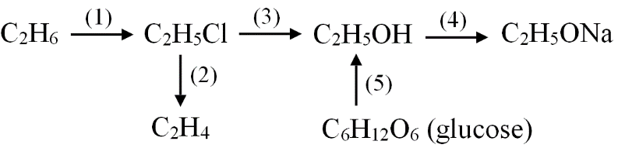

**Câu 30.** **Câu 20. [CTST - SBT]** Nhiệt độ sôi của một số hợp chất được thể hiện trong biểu đồ bên dưới:

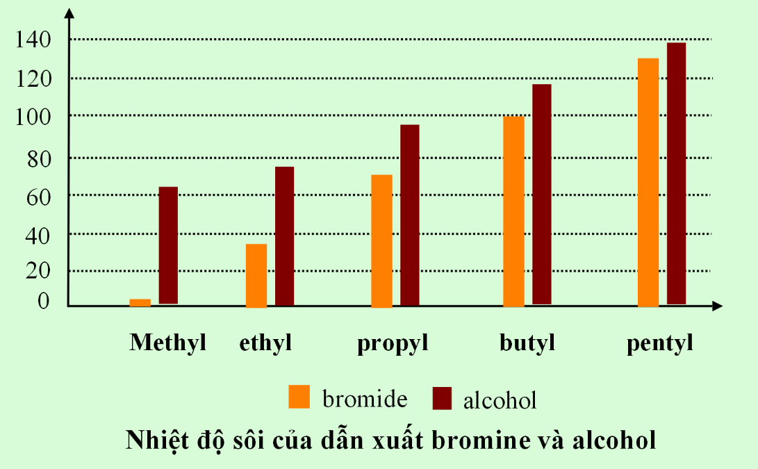

(a) Nhận xét sự biến thiên nhiệt độ sôi của các hợp chất trong biểu đồ trên theo chiều tăng gốc alkyl và giải thích.

(b) Vì sao nhiệt độ sôi của ethanol cao hơn bromoethane (ethyl bromide)?

**Câu 31.** Phân tử chất **A** có một nguyên tử oxygen và một vòng benzene. Trong **A**, phần trăm khối lượng các nguyên tố C, H và O lần lượt là: 77,78%; 7,41% và 14,81%.

(a) Tìm công thức phân tử của **A.**

(b) Cho một lượng chất **A** vào ống nghiệm đựng nước, thấy **A** không tan. Thêm tiếp dung dịch NaOH vào ống nghiệm, khuấy nhẹ, thấy **A** tan dần. Tìm công thức cấu tạo có thể có của **A**.

**_____HẾT____Tài liệu được chia sẻ bởi Website VnTeach.Com**

**https://www.vnteach.com**